ахах прошлый сем: DB tickets
билет расписан нормально
билет требует доработки
билет в разработке

1. Время жизни запросов и таблиц. Виды таблиц. 3
2. Определение представления. Назначение представлений. 3
3. Операции над представлениями. Ограничения на использование представлений. 3
4. Способы хранения представлений в СУБД. Материализованные представления. 3
5. Способ хранения представлений в INFIRMATION_SCHEMA. 3
6. Событийная модель в СУБД. 3
7. Определение триггера. Особенности триггеров. Назначение триггеров. 3
8. События для выполнения триггеров. Моменты выполнения триггеров. 3
9. Операции управления триггерами. 3
10. Способ хранения триггеров в INFIRMATION_SCHEMA. 3
11. Определение роли. Задачи ролей в СУБД. 3
12. Команды управления ролями. 3
13. Пользователи СУБД. Авторизованный доступ пользователей. 3
14. Операции по управлению пользователями. Связь пользователей и ролей. 3
15. Права доступа, Уровни прав. Права на передачу прав. 4
16. Объекты прав доступа. 4
17. Операция назначения прав доступа. 4
18. Операция удаления прав доступа. 4
19. Способ хранения прав доступа в INFORMATION_SCHEMA. 4
20. Процедурный подход к программированию в СУБД. 4
21. Хранимые подпрограммы. Процедуры и функции. Назначение. 4
22. Синтаксис управления процедурами. 4
23. Синтаксис управления функциями. 4
24. Операторы программных скобок объявления переменных и присваивания. 4
25. Оператор условного перехода и варианта. 4
26. Операторы цикла. 4
27. Извлечение значений в переменные. 4
28. Способ хранения процедур и функций в INFORMATION_SCHEMA. 4
29. Транзакции. Определение. 4
30. Требования к транзакциям. ACID транзакции. 4
31. Процедура выполнения транзакции. Откат и закрепление результата транзакции. 5
32. Взаимное влияние транзакций. Проявление взаимных влияний. 5
33. Потеря изменений. 5
34. Грязное чтение. 5
35. Неповторяющееся чтение. 5
36. Чтение фантомов. 5
37. Цели регулирования совместного выполнения. 5
38. Уровни изоляции. 5
39. S, X блокировки. 5
40. Явные и неявные блокировки. Синтаксис явных блокировок. 5

Почему в INFORMATION_SCHEMA составные естественные ключи?
Мне в целом понравилось предположение гпт, что это для совместимости с другими СУБД, но хз:
Схема INFORMATION_SCHEMA определена в стандарте SQL и должна соответствовать определенным требованиям для обеспечения совместимости между различными СУБД. Использование естественных ключей, таких как имена схем, таблиц и столбцов, соответствует этим стандартам и обеспечивает единообразие.

Еще есть мысль что так проще обращаться к схеме этой нам, то есть сразу по естественным названиям.

И вот еще мб неплохо:
Метаданные в INFORMATION_SCHEMA имеют иерархическую структуру: каталоги содержат схемы, схемы содержат таблицы, таблицы содержат столбцы и т.д. Естественные ключи естественным образом отражают эту иерархию, что делает данные более структурированными и легко понимаемыми.

Вот с сайтика постгре:
Информационная схема состоит из набора представлений, содержащих информацию об объектах, определенных в текущей базе данных. Информационная схема определена в стандарте SQL, поэтому можно ожидать, что она будет переносимой и стабильной — в отличие от системных каталогов, которые являются специфичными для PostgreSQL и созданы с учётом особенностей реализации. Однако представления информационной схемы не содержат информацию о специфичных для PostgreSQL функциях; чтобы получить к ним доступ, необходимо запросить системные каталоги или другие представления, специфичные для PostgreSQL.

Как в INFORMATION_SCHEMA хранятся составные ключи

1. Общий обзор INFORMATION_SCHEMA

INFORMATION_SCHEMA — это стандартная схема SQL, предоставляющая доступ к метаданным базы данных. Она содержит представления, которые описывают объекты базы данных: таблицы, столбцы, ограничения, привилегии и т.д. Это обеспечивает унифицированный способ получения информации о структуре базы данных независимо от конкретной СУБД.

2. Представление составных ключей

Составные ключи — это ключи, состоящие из более чем одного столбца. Они хранятся в INFORMATION_SCHEMA посредством нескольких записей в соответствующих представлениях, где каждая запись соответствует одному из столбцов, входящих в ключ. Эти записи связаны между собой через общие атрибуты, такие как имя ограничения (CONSTRAINT_NAME).

3. Основные представления для составных ключей

- TABLE_CONSTRAINTS

Содержит информацию об ограничениях (констрейнтах) таблиц.

- Важные столбцы:
- CONSTRAINT_CATALOG
- CONSTRAINT_SCHEMA
- CONSTRAINT_NAME
- TABLE_SCHEMA
- TABLE_NAME
- CONSTRAINT_TYPE (например, PRIMARY KEY, FOREIGN KEY, UNIQUE)

- KEY_COLUMN_USAGE

Описывает столбцы, участвующие в ограничениях.

- Важные столбцы:
- CONSTRAINT_CATALOG
- CONSTRAINT_SCHEMA
- CONSTRAINT_NAME
- TABLE_SCHEMA
- TABLE_NAME
- COLUMN_NAME
- ORDINAL_POSITION (порядок столбца в ключе)

- REFERENTIAL_CONSTRAINTS

Содержит информацию о связях внешних ключей.

- Важные столбцы:
- CONSTRAINT_CATALOG
- CONSTRAINT_SCHEMA
- CONSTRAINT_NAME
- UNIQUE_CONSTRAINT_CATALOG
- UNIQUE_CONSTRAINT_SCHEMA
- UNIQUE_CONSTRAINT_NAME

4. Хранение составного первичного ключа

Предположим, есть таблица orders с составным первичным ключом, состоящим из столбцов order_id и product_id.

- TABLE_CONSTRAINTS

В этом представлении будет одна запись для первичного ключа таблицы orders.

| CONSTRAINT_CATALOG | CONSTRAINT_SCHEMA | CONSTRAINT_NAME | TABLE_SCHEMA | TABLE_NAME | CONSTRAINT_TYPE |
|--------------------------------|------------------------------|---------------------------|----------------------|------------------|--------------------------|
| catalog_name | schema_name | pk_orders | schema_name | orders | PRIMARY KEY |

- KEY_COLUMN_USAGE

Здесь будут две записи — по одной для каждого столбца первичного ключа.

| CONSTRAINT_CATALOG | CONSTRAINT_SCHEMA | CONSTRAINT_NAME | TABLE_SCHEMA | TABLE_NAME | COLUMN_NAME | ORDINAL_POSITION
|--------------------|-------------------|----------------|-------------------|-----------|-------------|------------|
| catalog_name | schema_name | pk_orders | schema_name | orders | order_id | 1 |
| catalog_name | schema_name | pk_orders | schema_name | orders | product_id | 2 |

5. Связывание записей через CONSTRAINT_NAME

- CONSTRAINT_NAME используется для связывания столбцов, входящих в один составной ключ.
- Все записи с одинаковым CONSTRAINT_NAME относятся к одному ограничению.
- ORDINAL_POSITION указывает порядок столбцов в ключе, что важно для индексирования и уникальности.

6. Хранение составного внешнего ключа

Предположим, таблица order_items имеет составной внешний ключ, состоящий из order_id и product_id, ссылающийся на таблицу orders.

- TABLE_CONSTRAINTS

Одна запись для ограничения внешнего ключа.

| CONSTRAINT_NAME | TABLE_NAME | CONSTRAINT_TYPE |
|--------------------------------|----------------------|-------------------------------|
| fk_order_items_orders | order_items | FOREIGN KEY |

- KEY_COLUMN_USAGE

Две записи для столбцов order_id и product_id.

| CONSTRAINT_NAME | TABLE_NAME | COLUMN_NAME | ORDINAL_POSITION |
|----------------------------------|----------------------|-------------------------|------------------|
| fk_order_items_orders | order_items | order_id | 1 |
| fk_order_items_orders | order_items | product_id | 2 |

- REFERENTIAL_CONSTRAINTS

Связь между внешним ключом и уникальным или первичным ключом, на который он ссылается.

| CONSTRAINT_NAME | UNIQUE_CONSTRAINT_NAME |
|----------------------------------|---------------------------------------------|
| fk_order_items_orders | pk_orders |

1. Время жизни запросов и таблиц. Виды таблиц.
Виды таблиц и их время жизни:
- Постоянные таблицы (Permanent Tables)
Эти таблицы содержат данные, которые хранятся в базе данных на постоянной основе. Они создаются с помощью команды CREATE TABLE и существуют до тех пор, пока не будут явно удалены с помощью команды DROP TABLE

Постоянные таблицы (Permanent Tables) в базе данных хранятся на диске, а не в оперативной памяти (RAM). Это обеспечивает их долговечность и сохранность данных даже после перезагрузки системы или завершения сеанса работы с базой данных.

- Временные таблицы(слово TEMPORARY при создании)
Временные таблицы SQL используются для того, чтобы хранить временные данные. Они создаются на непродолжительный период времени, а именно на время сеанса или транзакции базы данных. Как правило, они используются для хранения промежуточных результатов, которые были получены в результате обработки сложных запросов или вычислений. Помимо этого, их можно использовать для упрощения многоэтапных запросов. Кроме того, мы можем выполнять с временными таблицами CRUD-операции (create, read, update, delete – создание, чтение, обновление, удаление) и операции соединения – все как с обычными таблицами. Временные таблицы удаляются автоматически при завершении сеанса, или их может явным образом удалить пользователь.
Временные таблицы хранятся в оперативной памяти (пользовательской).

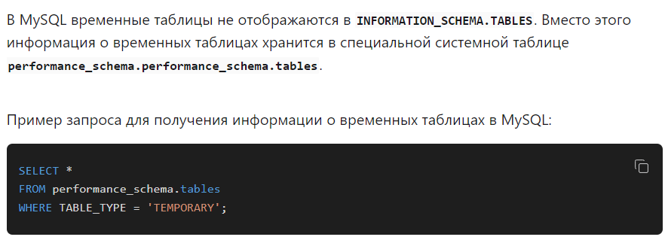

- Промежуточные таблицы
Промежуточные таблицы используются для временного хранения промежуточных результатов выполнения запросов или операций. Они могут быть как постоянными, так и временными, в зависимости от контекста использования.

- промежуточные: таблицы, которые живут сеанс, она живет внутри сеанса соединения с сервером, локальная для пользователя. У другого пользователя такая же таблица, но с другими данными.

- Таблицы как результат запроса
Результат Ад-хок запросов (обычные запросы с select) - существуют, пока выполняется запрос.

Время жизни запроса определяется его типом.
- Обычные запросы с SELECT существуют только на время их выполнения.
- Хранимые процедуры и функции представляют собой предварительно определенные наборы SQL-инструкций, которые сохраняются в базе данных и могут быть вызваны по мере необходимости. Хранимые процедуры и функции существуют в базе данных до тех пор, пока они явно не будут удалены или изменены.
- Вложенные запросы (или подзапросы) выполняются внутри другого запроса и возвращают результаты, которые могут быть использованы в основном запросе. Вложенные запросы существуют только на время выполнения основного запроса. После завершения выполнения основного запроса, вложенные запросы больше не существуют.
- Запросы с использованием CTE (Common Table Expressions, обобщенные табличные выражения) - это запросы с with, временно хранят результаты подзапроса, которые можно использовать в основном запросе.
CTE существуют только в контексте запроса, в котором они определены. Они создаются при начале выполнения запроса и удаляются после его завершения.

2. Определение представления. Назначение представлений.

Представление - виртуальная (логическая) таблица, представляющая собой поименованный запрос (синоним к запросу), который будет подставлен как подзапрос при использовании представления.

В отличие от обычных таблиц реляционных баз данных, представление не является самостоятельной частью набора данных, хранящегося в базе. Содержимое представления динамически вычисляется на основании данных, находящихся в реальных таблицах.

Изменение данных в реальной таблице базы данных. И наоборот, все изменения, вносимые в представление, будут автоматически переноситься в данные исходной базовой таблицы, в результате чего станут видимыми и в самом представлении.

Отсутствует возможность добавления и удаления данных из представления.

Преимущества использования представлений:
- Дает возможность гибкой настройки прав доступа к данным за счет того, что права даются не на таблицу, а на представление. Это очень удобно в случае если пользователю нужно дать права на отдельные строки таблицы или возможность получения не самих данных, а результата каких-то действий над ними.
- Позволяет разделить логику хранения данных и программного обеспечения. Можно менять структуру данных, не затрагивая программный код, нужно лишь создать представления, аналогичные таблицам, к которым раньше обращались приложения. Это очень удобно когда нет возможности изменить программный код или к одной базе данных обращаются несколько приложений с различными требованиями к структуре данных.
- Удобство в использовании за счет автоматического выполнения таких действий как доступ к определенной части строк и/или столбцов, получение данных из нескольких таблиц и их преобразование с помощью различных функций.
- Представление используется для сохранения запроса (из лекции).

Для создания представления используется оператор CREATE VIEW, имеющий следующий синтаксис:

CREATE [OR REPLACE]
[ALGORITHM = {UNDEFINED | MERGE | TEMPTABLE}]
VIEW view_name [(column_list)]
AS select_statement
[WITH [CASCADED | LOCAL] CHECK OPTION]

Существует два алгоритма, используемых MySQL при обращении к представлению: MERGE и TEMPTABLE.

В случае алгоритма MERGE, MySQL при обращении к представлению добавляет в использующийся оператор соответствующие части из определения представления и выполняет получившийся оператор. Использование алгоритма MERGE требует соответствия 1 к 1 между строками таблицы и основанного на ней представления. (Если в определении представления используются групповые функции (count, max, avg, group_concat и т.д.), подзапросы в части перечисления полей или конструкции DISTINCT, GROUP BY, то не выполняется требуемое алгоритмом MERGE соответствие 1 к 1 между строками таблицы и основанного на ней представления.)

В случае алгоритма TEMPTABLE, MySQL заносит содержимое представления во временную таблицу, над которой затем выполняется оператор обращенный к представлению.
Обратите внимание: в случае использования этого алгоритма представление не может быть обновляемым (см. далее).

При создании представления есть возможность явно указать используемый алгоритм с помощью необязательной конструкции [ALGORITHM = {UNDEFINED | MERGE | TEMPTABLE}]
UNDEFINED означает, что MySQL сам выбирает какой алгоритм использовать при обращении к представлению. Это значение по умолчанию, если данная конструкция отсутствует.

3. Операции над представлениями. Ограничения на использование представлений.
Ограничения представлений в MySQL

Приведены ограничения для версии MySQL 5.1 (в дальнейшем их число может сократиться).
- нельзя повесить триггер на представление,
- нельзя сделать представление на основе временных таблиц; нельзя сделать временное представление;
- в определении представления нельзя использовать подзапрос в части FROM,
- в определении представления нельзя использовать системные и пользовательские переменные; внутри хранимых процедур нельзя в определении представления использовать локальные переменные или параметры процедуры,
- в определении представления нельзя использовать параметры подготовленных выражений (PREPARE),
- таблицы и представления, присутствующие в определении представления должны существовать.
- только представления, удовлетворяющие ряду требований, допускают запросы типа UPDATE, DELETE и INSERT.

Операции с представлениями
- Изменение представления

Для изменения существующего представления используется команда ALTER VIEW:
ALTER VIEW имя_представления AS
SELECT столбцы
FROM таблица
WHERE условия;
- Удаление представления
Чтобы удалить представление, используется команда DROP VIEW:
DROP VIEW имя_представления;

- Обновление данных через представление
Некоторые представления поддерживают операции обновления данных (INSERT, UPDATE, DELETE). Такие представления называются обновляемыми.

Условия для обновляемых представлений:

- Единственная базовая таблица: Представление должно ссылаться только на одну таблицу.
- Отсутствие агрегатных функций: В представлении не должны использоваться функции SUM, COUNT, и т.д.
- Отсутствие ключевых слов: Не должно содержать DISTINCT, GROUP BY, HAVING.
- Отсутствие объединений: Не должно содержать UNION, UNION ALL.
- Отсутствие подзапросов: В списке выбора SELECT не должно быть подзапросов.
- Включение всех обязательных столбцов: Столбцы, не допускающие NULL и не имеющие значений по умолчанию, должны быть включены в представление. (из всех пунктов этот единственный, который только для mysql, остальные так же верны и для postgre)
- Проверка ссылочной целостности возможности удаления записи
UPDATE ActiveCustomers
SET Email = 'newemail@example.com'
WHERE CustomerID = 1;

4. Способы хранения представлений в СУБД. Материализованные представления.
Материализованные представления — это предварительно рассчитанные результаты запроса, хранящиеся в таблице/физический объект базы данных, содержащий результат выполнения запроса.

В отличие от стандартного представления MySQL, материализованное представление не является окном в таблице базы данных; в нем хранятся актуальные данные.
Эти типы объектов очень полезны, когда вам нужен немедленный доступ к данным, а для обработки обычного запроса MySQL потребуется время. Хорошим примером являются случаи с большим набором данных, который требует большого количества вычислений. Предварительно вычисленные итоговые данные обычно имеют очень небольшой объем по сравнению с исходными данными.
Поскольку материализованные представления содержат реальные данные, они требуют обновления, чтобы отразить значения, обновленные по тому же запросу. Интервал обновления для материализованного представления зависит от сохраненного содержимого и скорости изменения данных. Целостность данных в материализованных представлениях поддерживается за счёт периодических синхронизаций или с использованием триггеров.
Впервые появились в СУБД Oracle. Также материализованные представления поддерживаются в PostgreSQL и в некоторых других СУБД. MySQL не поддерживает материализованные представления.

Доп инфа:
Шаги для создания аналогии материализованного представления в MySQL:

1. Создание таблицы для хранения данных:
Создайте таблицу, которая будет использоваться для хранения результатов вашего "материализованного представления".

CREATE TABLE materialized_view_example AS
SELECT column1, column2, aggregate_function(column3) AS aggregated_column
FROM your_table
GROUP BY column1, column2;

2. Обновление данных:
Для обновления данных в этой таблице вы можете использовать триггеры или периодические задачи.

### Обновление с помощью триггеров:
Если ваши данные в your_table изменяются часто, вы можете создать триггеры для автоматического обновления вашей "материализованной таблицы".
Например, создадим триггер на вставку:

CREATE TRIGGER after_insert_your_table
AFTER INSERT ON your_table
FOR EACH ROW
BEGIN
INSERT INTO materialized_view_example (column1, column2, aggregated_column)
VALUES (NEW.column1, NEW.column2, NEW.column3)
ON DUPLICATE KEY UPDATE aggregated_column = aggregate_function(aggregated_column + NEW.column3);
END;
Вы также можете создать триггеры для обновления и удаления записей.

### Периодическое обновление:
Если ваши данные не меняются слишком часто, вы можете обновлять "материализованную таблицу" с помощью планировщика событий.

CREATE EVENT update_materialized_view
ON SCHEDULE EVERY 1 HOUR
DO
BEGIN
TRUNCATE TABLE materialized_view_example;
INSERT INTO materialized_view_example
SELECT column1, column2, aggregate_function(column3) AS aggregated_column
FROM your_table
GROUP BY column1, column2;
END;

5. Способ хранения представлений в INFORMATION_SCHEMA.
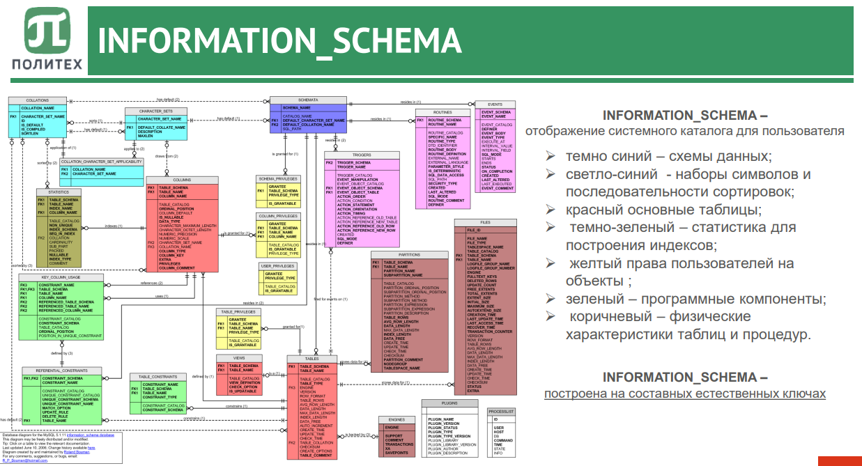
Я не совсем поняла вопрос, но смею предположить, что здесь стоит рассказать про таблицу VIEWS. Но лучше уточнить на консультации..
В системах управления базами данных SQL представления (views) хранятся и управляются с помощью специальной схемы метаданных под названием INFORMATION_SCHEMA. Эта схема содержит набор системных представлений, которые предоставляют информацию о различных объектах базы данных, включая таблицы, столбцы, индексы и сами представления.

Хранение представлений в INFORMATION_SCHEMA:
Информация о существующих в базе данных представлениях доступна в представлении INFORMATION_SCHEMA.VIEWS. Это системное представление предоставляет метаданные о каждом представлении, включая его определение и свойства.

Основные столбцы в INFORMATION_SCHEMA.VIEWS:
- - TABLE_CATALOG: Имя каталога базы данных, к которому относится представление.
- - TABLE_SCHEMA: Имя схемы, в которой создано представление(базы данных).
- - TABLE_NAME: Имя представления.
- - VIEW_DEFINITION: SQL-выражение, которое определяет представление (его исходный код).
- - CHECK_OPTION: Указывает уровень проверки ограничений при обновлении представления (CASCADED, LOCAL или NONE).
- - IS_UPDATABLE: Указывает, можно ли выполнять операции обновления данных через представление (значения YES или NO).
- - DEFINER (в некоторых СУБД): Пользователь, создавший представление.

Получение информации о представлениях:

Вы можете использовать запросы к INFORMATION_SCHEMA.VIEWS для получения информации о существующих представлениях. Например:

1. Список всех представлений в базе данных:

SELECT TABLE_SCHEMA, TABLE_NAME
FROM INFORMATION_SCHEMA.VIEWS;

2. Получение определения конкретного представления:

SELECT VIEW_DEFINITION
FROM INFORMATION_SCHEMA.VIEWS
WHERE TABLE_NAME = 'имя_представления' AND TABLE_SCHEMA = 'имя_схемы';

6. Событийная модель в СУБД.

Событийная модель в СУБД — это подход, при котором обработка данных происходит на основе определенных событий. События связаны с изменениями данных, такими как добавление, изменение или удаление записей в таблицах.
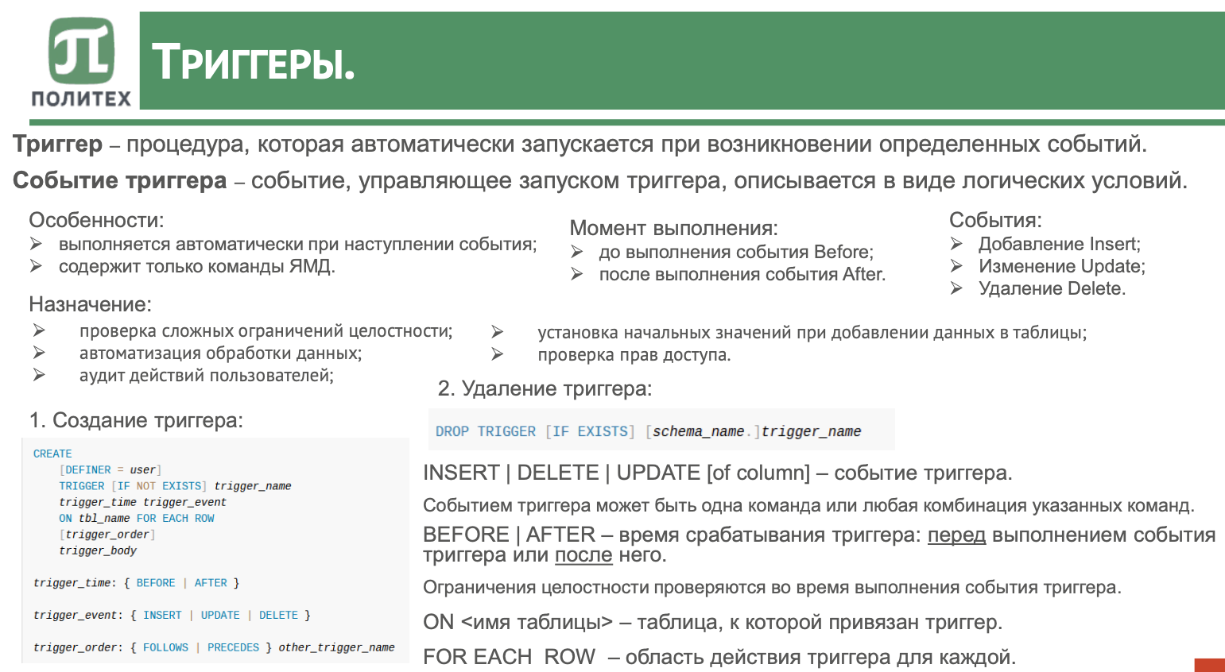

Суть событийной модели заключается в том, что после определения события и правила хранятся вместе с данными. При изменении состояния базы данных ядро СУБД автоматически проверяет наличие «поставленных на учёт» событий и запускает соответствующие процедуры обработки.
Доп с консы:
Событийная модель - некоторые ф-и, которые выполняются при выполнении определенных условий.
Событийная модель представляет собой другую парадигму программирования, которая противоречит декларативности остального SQL. Была добавлена с целью построить максимально полную систему для управления БД и засунуть туда максимально все вещи, которые могли потребоваться. Так как не было ни языков программирования, ни ОС, ни файловых систем. СУБД ставилось на голые диски/накопители. При этом, событийная модель подразумевает собой техническую реализацию некоторых функций сущностей - триггеров, способных выполнять какие-либо действия по наступлению определенного события (при условии).
Для выполнения такого триггера нужны две вещи:
1. Определение связанного элемента (то есть, той сущности, с которой триггер связан, на изменение которой реагирует). (к какому объекту)
2. Наличие выполняемой функции при изменении связанного элемента. (к какой операции)
Недостатки событийной модели:
1. Сложность отладки (как триггеры друг на друга повлияют очень много перестановок)
2. Проблема динамической целостности (но это скорее общая проблема в СУБД, нерешаемая особо)
3. Неконтролируемость объема вызовов (не знаем, когда вызовет, что поменяет, и на какую глубину произойдет вызов - т.е. сколько еще триггеров вызовет этот триггер) => непрогнозируемость нагрузки на ИС (мб быть внутренняя перегрузка системы DDOS).
Для компенсации недостатков введены следующие ограничения:
1. Триггеры не вызывают другие триггеры (хотя в целом никто не запрещает, но будет капец, попробуйте отладить)
2. Событийной моделью пользуются ограничено.
3. Не сделаны триггеры на SELECT, так как слишком часто они будут вызываться. (SQL в целом рассматривается как среда, ориентированная на запросы, SELECT на порядки больше, чем INSERT, а DELETE может вообще и не быть)

Вообще надеялись, что будет работать быстрее и безопаснее относительно, т.е. если мы триггеры внутри СУБД повесили, который бы делал всё сам, мы бы не вызывали его из внешней среды. Из внешней среды тяжелее всего его вызывать, потому что если триггер внутри СУБД, то он уже проверен относительно прав, верифицирован и отлажен, нет ошибок, не надо тратить время на проверку этой ф-и, он уже и привязан к правильному месту и вызывается из текущего контекста, а не нужно создавать новую среду/копию/поток для вып-я этой ф-и, антураж не надо подтягивать короче.

7. Определение триггера. Особенности триггеров. Назначение триггеров.
Триггеры представляют специальный тип хранимой процедуры, которая вызывается автоматически при выполнении определенного действия над таблицей или представлением, в частности, при добавлении, изменении или удалении данных, то есть при выполнении команд INSERT, UPDATE, DELETE.

Формальное определение триггера:
CREATE
[DEFINER = user]
TRIGGER [IF NOT EXISTS] trigger_name
trigger_time trigger_event
ON tbl_name FOR EACH ROW
[trigger_order]
trigger_body
trigger_time: { BEFORE | AFTER }
trigger_event: { INSERT | UPDATE | DELETE }
trigger_order: { FOLLOWS | PRECEDES } other_trigger_name

Каждый триггер ассоциируется с определенной таблицей или представлением, имя которых указывается после слова ON.

Затем устанавливается тип триггера. Мы можем использовать один из двух типов:

AFTER: выполняется после выполнения действия. Определяется только для таблиц.

INSTEAD OF: выполняется вместо действия (то есть по сути действие - добавление, изменение или удаление - вообще не выполняется). Определяется для таблиц и представлений

| BEFORE: Триггер с ключевым словом BEFORE выполняется до того, как событие будет завершено

После типа триггера идет указание операции, для которой определяется триггер: INSERT, UPDATE или DELETE.

Для триггера AFTER можно применять сразу для нескольких действий, например, UPDATE и INSERT. В этом случае операции указываются через запятую. Для триггера INSTEAD OF можно определить только одно действие.

И затем после слова AS идет набор выражений SQL, которые собственно и составляют тело триггера.

Удаление триггера
Для удаления триггера необходимо применить команду DROP TRIGGER:
DROP TRIGGER Products_INSERT_UPDATE

Отключение триггера
Бывает, что мы хотим приостановить действие триггера, но удалять его полностью не хотим. В этом случае его можно временно отключить с помощью команды DISABLE TRIGGER:
DISABLE TRIGGER Products_INSERT_UPDATE ON Products
А когда триггер понадобится, его можно включить с помощью команды ENABLE TRIGGER:
ENABLE TRIGGER Products_INSERT_UPDATE ON Products

Особенности:
- выполняется автоматически при наступлении события
- содержит только команды ЯМД(язык манипуляций данными) (SELECT, INSERT, UPDATE, DELETE, MERGE)’

Назначение триггеров:
- проверка сложных ограничений целостности
- автоматизация обработки данных
- аудит действий пользователей
- установка начальных значений при добавлении данных в таблицы
- проверка прав доступа.

8. События для выполнения триггеров. Моменты выполнения триггеров.

Момент выполнения:
- до выполнения события Before;
- после выполнения события After
События:
- Добавление Insert;
- Изменение Update;
- Удаление Delete
Сначала выполняются все before statement триггера
Потом все before each row триггера
После все after each row триггера
И в конце все after statement триггера

Порядок выполнения триггеров:

1. BEFORE STATEMENT триггеры:
• Эти триггеры срабатывают один раз, перед выполнением всей SQL-операции, которая вызвала триггер (например, перед INSERT, UPDATE или DELETE).
• Они не имеют доступа к конкретным строкам, которые будут затронуты операцией.
• Обычно используются для:
* Проверки общих условий, которые должны быть выполнены перед выполнением операции.
* Подготовки данных для операции (например, установление начальных значений переменных).
* Логирования или аудита самой операции.
• Пример: Проверка, что пользователь имеет права на выполнение данной операции перед тем, как она начнется.

2. BEFORE EACH ROW триггеры:
• Эти триггеры срабатывают для каждой строки, которая будет затронута операцией, перед тем, как будет изменена сама строка.
• Имеют доступ к старым значениям строки (псевдоним OLD) и новым значениям строки (псевдоним NEW), в случае UPDATE или INSERT.
• Обычно используются для:
* Проверки ограничений данных на уровне строк (например, что значения не выходят за допустимые пределы).
* Изменения значений данных, перед тем как они будут записаны в базу.
* Аудита изменений на уровне строк.
* Отмены операции на уровне конкретной строки (например, если данные недопустимы).
• Пример: Проверка, что цена товара не может быть отрицательной перед обновлением строки.

3. AFTER EACH ROW триггеры:
• Эти триггеры срабатывают для каждой строки, которая была затронута операцией, после того, как строка была изменена.
• Имеют доступ к измененным значениям (псевдоним NEW).
• Обычно используются для:
Выполнения действий после изменения строки, которые зависят от нового* состояния строки.
* Обновления данных в других таблицах на основе изменений в текущей строке.
* Логирования изменений.
• Пример: После вставки нового заказа обновить общее количество заказов для данного клиента.

4. AFTER STATEMENT триггеры:
• Эти триггеры срабатывают один раз, после выполнения всей SQL-операции.
• Не имеют доступа к конкретным строкам, которые были затронуты операцией.
• Обычно используются для:
* Выполнения завершающих действий после операции.
* Обновления агрегированных значений (например, общих сумм).
* Отправки уведомлений.
* Логирования или аудита всей операции.
• Пример: Обновить общее количество заказов в таблице сводной статистики после выполнения операции INSERT в таблицу заказов.

Важно отметить: Если есть несколько триггеров одного типа, срабатывающих в один и тот же момент времени, то порядок их выполнения по умолчанию не определен. Чтобы задать конкретный порядок, используются конструкции follows и precedes. Эти конструкции позволяют явно указать, какой триггер должен выполняться раньше или позже другого, что полезно для решения сложных задач синхронизации.

пример
CREATE TRIGGER ins_sum BEFORE INSERT ON account
FOR EACH ROW SET @sum = @sum + NEW.amount;
CREATE TRIGGER ins_transaction BEFORE INSERT ON account
FOR EACH ROW PRECEDES ins_sum
SET
@deposits = @deposits + IF(NEW.amount>0,NEW.amount,0),
@withdrawals = @withdrawals + IF(NEW.amount<0,-NEW.amount,0);

9. Операции управления триггерами.
Операции управления триггерами в системах управления базами данных (СУБД) позволяют создавать, изменять, удалять и настраивать триггеры в базе данных. Триггеры — это специальные процедуры или правила, которые автоматически выполняются в ответ на определенные события, такие как добавление, обновление или удаление записей таблицы.

Вот основные операции управления триггерами:

1. Создание триггера:

- Команда CREATE TRIGGER используется для создания нового триггера.
- При создании триггера указываются следующие параметры:
- Событие, на которое реагирует триггер (INSERT, UPDATE, DELETE).
- Время срабатывания триггера (BEFORE или AFTER события).
- Таблица, к которой привязан триггер.
- Действия, которые выполняет триггер.

Пример (SQL):

CREATE TRIGGER trigger_name
AFTER INSERT ON table_name
FOR EACH ROW
BEGIN
-- Действия триггера
END;

2. Изменение триггера:

- В некоторых СУБД поддерживается команда ALTER TRIGGER для изменения существующего триггера.
- Если такая команда не поддерживается, необходимо удалить существующий триггер и создать новый с необходимыми изменениями.

3. Удаление триггера:

- Команда DROP TRIGGER используется для удаления существующего триггера.
Пример:

DROP TRIGGER trigger_name;

4. Включение и отключение триггеров:

- В некоторых СУБД можно временно отключать триггеры без их удаления.
- Это полезно при массовых операциях с данными, когда срабатывание триггеров нежелательно.
- Команды могут различаться в зависимости от СУБД (например, DISABLE TRIGGER и ENABLE TRIGGER в SQL Server).

5. Просмотр существующих триггеров:

- Можно получить информацию о триггерах в базе данных с помощью специальных системных таблиц или представлений.
- Пример для MySQL:

SHOW TRIGGERS;
6. Управление порядком срабатывания триггеров:

- Если на одно событие назначено несколько триггеров, в некоторых СУБД можно управлять порядком их выполнения.
- Например, в Oracle можно использовать опцию FOLLOWS или PRECEDES при создании триггера.

10. Способ хранения триггеров в INFORMATION_SCHEMA.
INFORMATION_SCHEMA — это стандартный каталог метаданных SQL, который предоставляет структурированный доступ к информации о базах данных, их объектах и свойствах. С его помощью можно получать данные о таблицах, столбцах, индексах, ограничениях, представлениях и других объектах базы данных. Однако поддержка INFORMATION_SCHEMA может варьироваться в зависимости от системы управления базами данных (СУБД).

Хранение триггеров в различных СУБД через INFORMATION_SCHEMA:

1. MySQL:

В MySQL информация о триггерах хранится в представлении INFORMATION_SCHEMA.TRIGGERS. Это представление содержит информацию обо всех триггерах, доступных пользователю.

Структура INFORMATION_SCHEMA.TRIGGERS:

- TRIGGER_CATALOG: Каталог (обычно имя сервера)
- TRIGGER_SCHEMA: Схема (база данных), к которой относится триггер
- TRIGGER_NAME: Имя триггера
- EVENT_MANIPULATION: Событие, на которое реагирует триггер (INSERT, UPDATE, DELETE)
- EVENT_OBJECT_CATALOG: Каталог объекта, на который навешен триггер
- EVENT_OBJECT_SCHEMA: Схема объекта
- EVENT_OBJECT_TABLE: Таблица, на которую навешен триггер
- ACTION_ORDER: Порядок выполнения триггера
- ACTION_STATEMENT: Тело триггера (SQL-код)
- ACTION_ORIENTATION: Ориентация действия (ROW)
- ACTION_TIMING: Время срабатывания (BEFORE или AFTER)
- CREATED: Дата и время создания триггера
- SQL_MODE: Режим SQL на момент создания триггера
- DEFINER: Пользователь, создавший триггер
- CHARACTER_SET_CLIENT, COLLATION_CONNECTION, DATABASE_COLLATION: Информация о кодировках

Пример запроса:
SELECT * FROM INFORMATION_SCHEMA.TRIGGERS WHERE TRIGGER_SCHEMA = 'your_database';
Примеры использования в MySQL:

Вывести список всех триггеров в базе данных my_database:
SELECT TRIGGER_NAME,
EVENT_MANIPULATION,
EVENT_OBJECT_TABLE,
ACTION_TIMING,
ACTION_STATEMENT
FROM INFORMATION_SCHEMA.TRIGGERS
WHERE TRIGGER_SCHEMA = 'my_database';

Получить детали определенного триггера my_trigger:
SELECT *
FROM INFORMATION_SCHEMA.TRIGGERS
WHERE TRIGGER_NAME = 'my_trigger'
AND TRIGGER_SCHEMA = 'my_database';

11. Определение роли. Задачи ролей в СУБД.
Роли в базах данных (БД) — это механизм управления доступом, который позволяет группировать привилегии и назначать их пользователям или другим ролям. Роли упрощают управление правами доступа.

Привилегии в базах данных — это права доступа, которые определяют, какие действия пользователи или роли могут выполнять над объектами базы данных, такими как таблицы, представления, процедуры и т.д. Привилегии позволяют контролировать, кто и как может взаимодействовать с данными и структурами базы данных, обеспечивая безопасность и целостность данных.

Системные привилегии
Системные привилегии предоставляют права доступа на уровне всей базы данных или сервера. Они позволяют выполнять административные задачи и управлять глобальными настройками.

Примеры системных привилегий:
- CREATE DATABASE: Позволяет создавать новые базы данных.
- DROP DATABASE: Позволяет удалять базы данных.
- CREATE USER: Позволяет создавать новых пользователей.
- DROP USER: Позволяет удалять пользователей.
- CREATE ROLE: Позволяет создавать новые роли.
- DROP ROLE: Позволяет удалять роли.
- ALTER SYSTEM: Позволяет изменять системные параметры.
- SHUTDOWN: Позволяет останавливать сервер базы данных.
- STARTUP: Позволяет запускать сервер базы данных.
- BACKUP DATABASE: Позволяет выполнять резервное копирование базы данных.
- RESTORE DATABASE: Позволяет восстанавливать базу данных из резервной копии.

Объектные привилегии
Объектные привилегии предоставляют права доступа на уровне отдельных объектов базы данных, таких как таблицы, представления, процедуры, функции и т.д.

Примеры объектных привилегий:
- SELECT: Позволяет выполнять запросы на выборку данных из таблицы или представления.
- INSERT: Позволяет вставлять новые строки в таблицу или представление.
- UPDATE: Позволяет обновлять существующие строки в таблице или представлении.
- DELETE: Позволяет удалять строки из таблицы или представления.
- EXECUTE: Позволяет выполнять хранимые процедуры и функции.
- REFERENCES: Позволяет создавать внешние ключи, ссылающиеся на таблицу.
- TRIGGER: Позволяет создавать триггеры на таблице.
- ALTER: Позволяет изменять структуру таблицы.
- INDEX: Позволяет создавать индексы на таблице.
- DROP: Позволяет удалять объекты базы данных.

Сценарий:
➢ создать роль;
➢ назначить роли права;
➢ создать запись пользователя;
➢ Назначить пользователю роль.

Роли в базах данных (БД) выполняют несколько ключевых задач, связанных с управлением доступом и безопасностью.

1. Управление доступом
Роли позволяют централизованно управлять правами доступа к объектам базы данных. Это упрощает администрирование и повышает безопасность, так как администраторы могут назначать привилегии группам пользователей, а не каждому пользователю индивидуально.

2. Упрощение администрирования
Роли упрощают процесс назначения и управления привилегиями. Вместо того чтобы назначать привилегии каждому пользователю вручную, администраторы могут создать роли с определенными наборами привилегий и назначать эти роли пользователям.

3. Обеспечение безопасности
Роли помогают обеспечить безопасность данных, ограничивая доступ к объектам базы данных только для тех пользователей, которым это необходимо. Это снижает риск несанкционированного доступа и изменения данных.

4. Поддержка иерархии привилегий
Роли могут быть организованы в иерархии, где одна роль может наследовать привилегии другой роли. Это позволяет создавать сложные структуры управления доступом и гибко настраивать права доступа.

5. Управление пользователями
Роли позволяют легко управлять пользователями, добавляя и удаляя их из ролей в зависимости от их задач и обязанностей. Это упрощает процесс изменения прав доступа для пользователей..

6. Управление привилегиями на уровне объектов
Роли позволяют назначать привилегии на уровне отдельных объектов базы данных, таких как таблицы, представления, процедуры и функции. Это обеспечивает гибкость в управлении доступом к различным частям базы данных.

7. Управление привилегиями на уровне системы
Роли также могут назначать системные привилегии, такие как создание и удаление баз данных, управление пользователями и ролями, и другие административные задачи.

12. Команды управления ролями.
В разных СУБД команды управления ролями могут отличаться, но основные операции включают создание, назначение и удаление ролей.
Роли - совокупность привилегий, которые доступны пользователю.

Пример для MySql:
1. Создание роли:
CREATE ROLE 'role_name';

2. Назначение привилегий роли:
GRANT SELECT, INSERT ON database_name.* TO 'role_name';

3. Назначение роли пользователю:
GRANT 'role_name' TO 'user_name'@'host';

4. Удаление роли:
DROP ROLE 'role_name';

5. Отзыв роли у пользователя:
REVOKE 'role_name' FROM 'user_name'@'host';

6. Активация роли у пользователя
SET ROLE 'role_name';

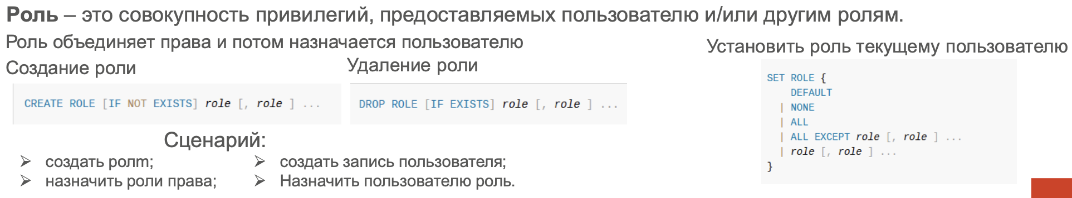

13. Пользователи СУБД. Авторизованный доступ пользователей.
Пользователей можно разделить на три большие и отчасти перекрывающиеся группы.
- Первая группа — прикладные программисты, которые отвечают за написание прикладных программ, использующих базу данных. (Прикладные программы получают доступ к базе данных посредством выдачи соответствующего запроса к СУБД (обычно это некоторый оператор SQL). Подобные программы могут быть простыми пакетными приложениями или же интерактивными приложениями, предназначенными для поддержки работы конечных пользователей)
- Вторая группа — конечные пользователи, которые работают с системой баз данных в интерактивном режиме. (Конечный пользователь может получать доступ к базе данных, применяя одно из интерактивных приложений или же интерфейс, интегрированный в программное обеспечение самой СУБД. )
- Третья группа — администраторы базы данных, ИЛИ АБД.
(СУБД включает механизмы для защиты данных от несанкционированного доступа. Это может включать аутентификацию пользователей, контроль доступа и шифрование данных. (ну про безопасность не спрашивается, но зато будем знать для чего это всё, если ещё не догадались))
Аутентификация пользователей позволяет убедиться, что только авторизованные пользователи могут получить доступ к базе данных.
- Процесс проверки пароля (т.е. проверки того, что пользователи являются теми, за какого себя выдают) называется аутентификацией
Контроль доступа позволяет определить, какие действия могут выполнять пользователи. Например, один пользователь может иметь права только на чтение данных, в то время как другщой может добавлять, обновлять и удалять записи. (Шифрование данных обеспечивает защиту информации от несанкционированного доступа даже в случае утечки данных. (ну нас не просили ничего про шифрование, думаю это не надо))

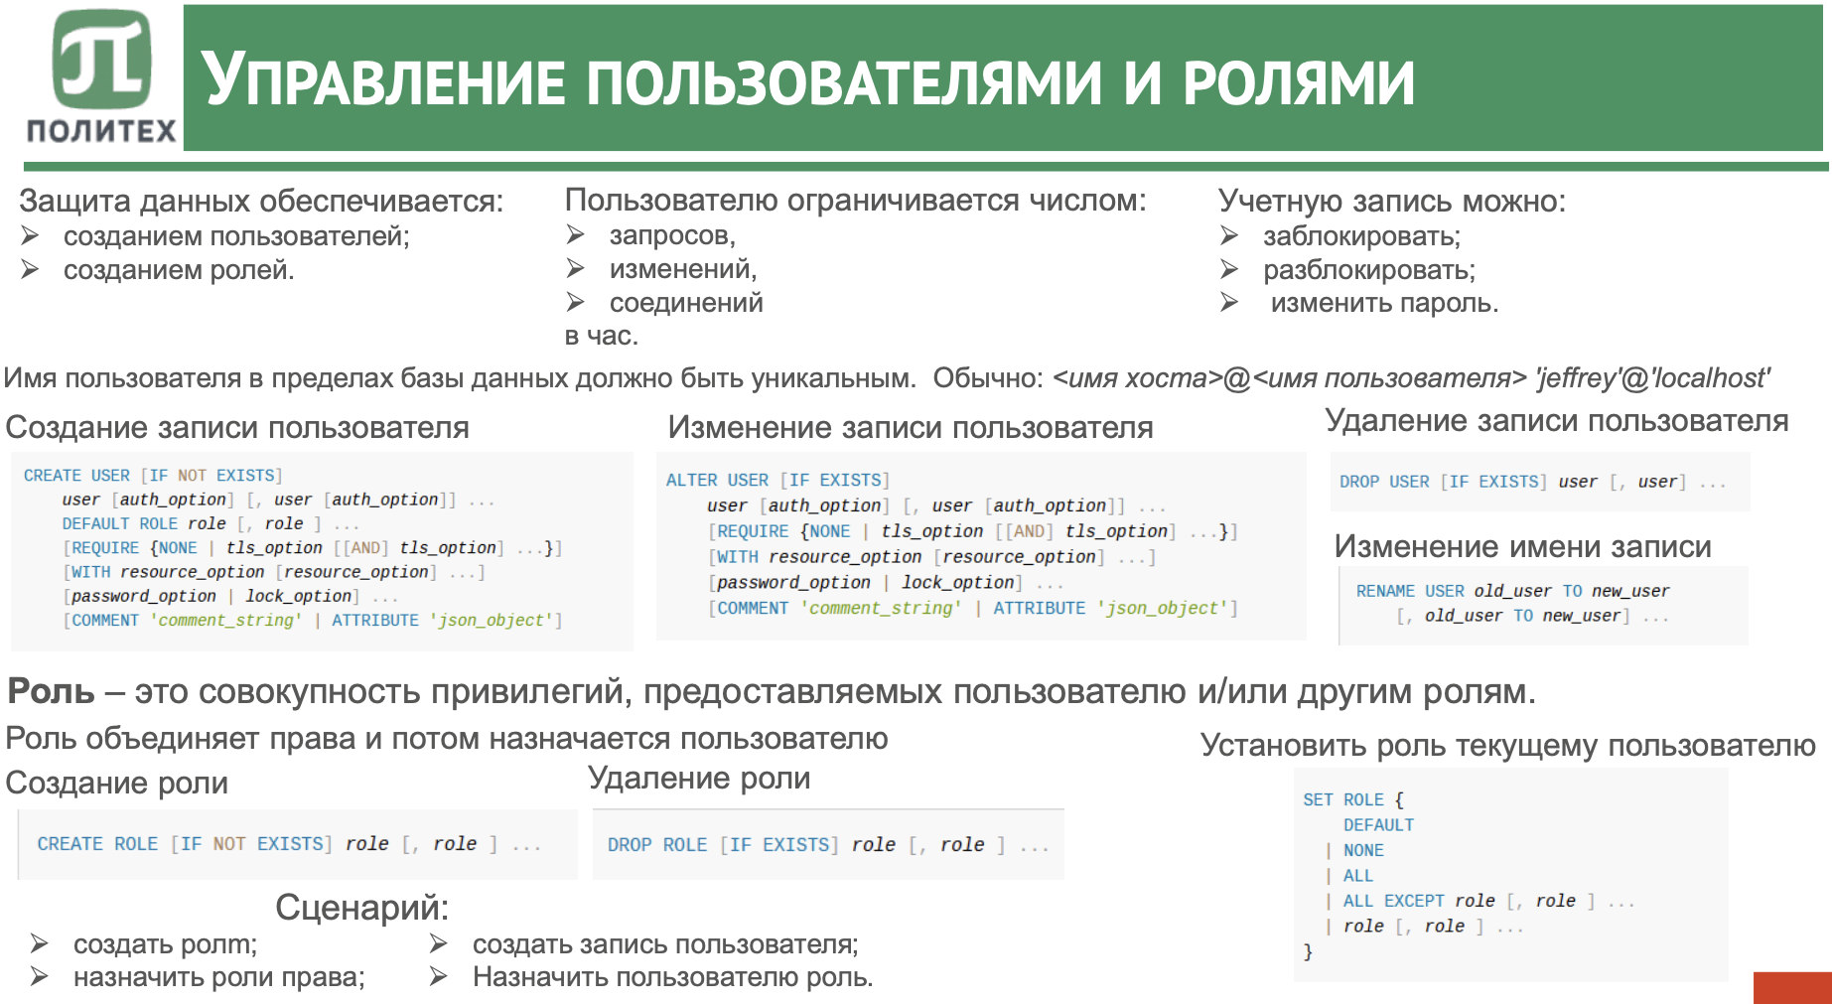
(тут мы узнаем, как у нас создаются пользователи, хз про роли, но лишним не будет, основываясь на том, какие вопросы он любит позадавать)

Каждый пользователь определяется:
➢ идентификатором (login);
паролем;
➢ перечнем разрешенных операций.

Требования при задании пароля:
длина не менее 6-и символов;
➢ должен содержать комбинацию букв и цифр или специальных знаков,
➢ не может содержать пробелы;
пароли должны часто меняться.

14. Операции по управлению пользователями. Связь пользователей и ролей.
1. Управление пользователями

- Создание пользователя
Создание нового пользователя в базе данных:
CREATE USER 'имя_пользователя'@'хост' IDENTIFIED BY 'пароль';

- Изменение пароля пользователя
ALTER USER 'имя_пользователя'@'хост' IDENTIFIED BY 'новый_пароль';
- Удаление пользователя
DROP USER 'имя_пользователя'@'хост';

2. Управление ролями

Роли используются для группировки привилегий, которые затем можно назначать пользователям.
- Создание роли
CREATE ROLE 'имя_роли';

- Назначение привилегий роли
GRANT SELECT, INSERT, UPDATE ON таблица TO имя_роли;

- Удаление роли

DROP ROLE имя_роли;

3. Связь пользователей и ролей
- Назначение роли пользователю
GRANT имя_роли TO имя_пользователя;

- Отзыв роли у пользователя
REVOKE имя_роли FROM имя_пользователя;

Пример:
-- Создаем роль
CREATE ROLE 'manager';
-- Назначаем привилегии роли
GRANT SELECT, INSERT ON *.* TO 'manager';
-- Создаем пользователя
CREATE USER 'alice'@'localhost' IDENTIFIED BY 'password123';
-- Назначаем роль пользователю
GRANT 'manager' TO 'alice'@'localhost';

Если роли не используются, привилегии можно назначать непосредственно пользователям.

GRANT SELECT, INSERT ON база_данных.таблица TO 'имя_пользователя'@'хост';
REVOKE SELECT, INSERT ON база_данных.таблица FROM 'имя_пользователя'@'хост';

Учётные записи и роли можно использовать взаимозаменяемо.

Одно из различий между ролями и пользователями заключается в том, что CREATE ROLE создает идентификатор авторизации, который по умолчанию заблокирован, в то время как CREATE USER создает идентификатор авторизации, который по умолчанию разблокирован. Следует иметь в виду, что это различие не является неизменным; пользователь с соответствующими правами может заблокировать или разблокировать роли или (других) пользователей после их создания.

Если администратор базы данных предпочитает, чтобы конкретный идентификатор авторизации был ролью, для передачи этого намерения можно использовать схему именования. Например, вы можете использовать префикс r_ для всех идентификаторов авторизации, которые должны быть ролями, и ничего больше.

Ещё одно различие между ролями и пользователями заключается в доступных для их администрирования привилегиях:

Привилегии CREATE ROLE и DROP ROLE позволяют использовать только операторы CREATE ROLE и DROP ROLE соответственно.

Привилегия CREATE USER позволяет использовать операторы ALTER USER, CREATE ROLE, CREATE USER, DROP ROLE, DROP USER, RENAME USER, и REVOKE ALL PRIVILEGES соответственно.

Таким образом, привилегии CREATE ROLE и DROP ROLE не так сильны, как CREATE USER и могут быть предоставлены пользователям, которым разрешено только создавать и удалять роли, но не выполнять более общие манипуляции с учётными записями.

Что касается привилегий и взаимозаменяемости пользователей и ролей, вы можете рассматривать учётную запись пользователя как роль и предоставить эту учётную запись другому пользователю или роли. Это приведёт к предоставлению привилегий и ролей учётной записи другому пользователю или роли.

15. Права доступа, Уровни прав. Права на передачу прав.
Каждая СУБД должна поддерживать механизм, гарантирующий, что доступ к базе данных смогут получить только те пользователи, которые имеют соответствующее разрешение. Язык SQL включает операторы GRANT и REVOKE, предназначенные для организации защиты таблиц в базе данных. Механизм защиты построен на использовании идентификаторов пользователей, предоставляемых им прав владения и привилегий.

Что такое таблицы грантов?

Таблицы грантов — это системные таблицы в MySQL, которые хранят информацию о правах (привилегиях) пользователей. Когда вы выдаете или отзываете привилегии с помощью SQL-команд GRANT и REVOKE, MySQL обновляет эти таблицы.

Основные таблицы грантов:

• mysql.user: Содержит общую информацию о пользователях, включая их имена, хосты, пароли и глобальные привилегии (например, CREATE USER, RELOAD). Эта таблица определяет, какие пользователи могут подключаться к серверу и какие общие права они имеют.
• mysql.db: Содержит информацию о привилегиях на уровне баз данных. Здесь указываются, какие пользователи имеют доступ к каким базам данных и с какими правами (например, SELECT, INSERT, UPDATE).
• mysql.tables_priv: Содержит информацию о привилегиях на уровне таблиц. Определяет, какие пользователи имеют какие права на конкретные таблицы.
• mysql.columns_priv: Содержит информацию о привилегиях на уровне столбцов. Определяет, какие пользователи имеют какие права на конкретные столбцы таблиц.
• mysql.procs_priv: Содержит информацию о привилегиях на уровне хранимых процедур и функций.
• mysql.proxies_priv: Содержит информацию о правах прокси-пользователей.
• mysql.roles_mapping: Содержит информацию о назначенных пользователям ролях.
• mysql.default_roles: Содержит информацию о ролях, которые автоматически назначаются новым пользователям.

Основные столбцы в mysql.user:

• Host: Хост, с которого пользователь может подключаться (например, localhost, 192.168.1.100, % для любого хоста).
• User: Имя пользователя.
• authentication_string: Хэшированный пароль пользователя (или его альтернативный метод аутентификации).
• plugin: Имя плагина аутентификации, который используется для данного пользователя.
• Глобальные привилегии: Столбцы, такие как Select_priv, Insert_priv, Create_priv и т.д., указывающие, есть ли у пользователя соответствующие глобальные права.

Основные столбцы в mysql.db, mysql.tables_priv, mysql.columns_priv и др.:

• Host: Хост, к которому применяется привилегия.
• Db / Table_name / Column_name: Имя базы данных, таблицы или столбца, к которому применяется привилегия.
• User: Имя пользователя, которому даны привилегии.
• Privilege: Имя привилегии (например, Select, Insert, Update).

Как работают таблицы грантов?

1. Подключение пользователя: Когда пользователь подключается к MySQL, сервер проверяет записи в таблице mysql.user для его хоста и имени пользователя. Если запись найдена и аутентификация успешна, MySQL загружает информацию о его привилегиях.
2. Доступ к ресурсу: Когда пользователь пытается выполнить запрос (например, SELECT * FROM my_table), MySQL проверяет соответствующие таблицы грантов (например, mysql.db, mysql.tables_priv, mysql.columns_priv) чтобы определить, имеет ли пользователь необходимые права для доступа к ресурсу.
3. Применение прав: Если пользователь имеет все необходимые права, запрос выполняется. В противном случае, MySQL вернет ошибку о недостаточности прав.

Привилегиями, или правами, называются действия, которые пользователь имеет право выполнять в отношении:
➢ базы данных;
➢ таблицы;
➢ колонки
Также права можно назначить глобально («*»);
При назначении прав:
➢ запретить передавать права;
➢ разрешить передавать права.
Оператор GRANT применяется для предоставления привилегий в отношении поименованных объектов базы данных указанным пользователям. Обычно его использует владелец таблицы с целью предоставления доступа к ней другим пользователям.
Из соображений упрощения в операторе GRANT можно указать ключевое слово ALL PRIVILEGES, что позволит предоставить указанному пользователю все существующие привилегии без необходимости их перечисления. Кроме того, в этом операторе может указываться ключевое слово PUBLIC, означающее предоставление доступа указанного типа не только всем существующим пользователям, но также и всем тем, кто будет определен в базе данных впоследствии.
Благодаря параметру WITH GRANT OPTION, указанные в операторе GRANT пользователи имеют право передавать все предоставленные им в отношении указанного объекта привилегии другим пользователям, которые, в свою очередь, будут наделены точно таким же правом передачи своих полномочий. Если данный параметр не будет указан, получатель привилегии не сможет передать свои права другим пользователям. Таким образом, владелец объекта может четко контролировать, кто получил право доступа к объекту и какие полномочия ему предоставлены.
В языке SQL для отмены привилегий, предоставленных пользователям посредством оператора GRANT, используется оператор REVOKE. С помощью этого оператора могут быть отменены все или некоторые из привилегий, полученных указанным пользователем раньше.
Ключевое слово ALL PRIVILEGES означает, что для указанного пользователя отменяются все привилегии, предоставленные ему ранее тем пользователем, который ввел данный оператор. Необязательная фраза GRANT OPTION FOR позволяет для всех привилегий, переданных в исходном операторе GRANT фразой WITH GRANT OPTION, отменять возможность их передачи независимо от самих привилегий.

Если в операторе указано ключевое слово RESTRICT, успешное выполнение команды REVOKE возможно лишь в том случае, когда перечисленные в операторе привилегии не могут послужить причиной появления у каких-либо других пользователей так называемых "оставленных" привилегий. С помощью параметра CASCADE удаляются все привилегии, которые иначе могли бы остаться у других пользователей.
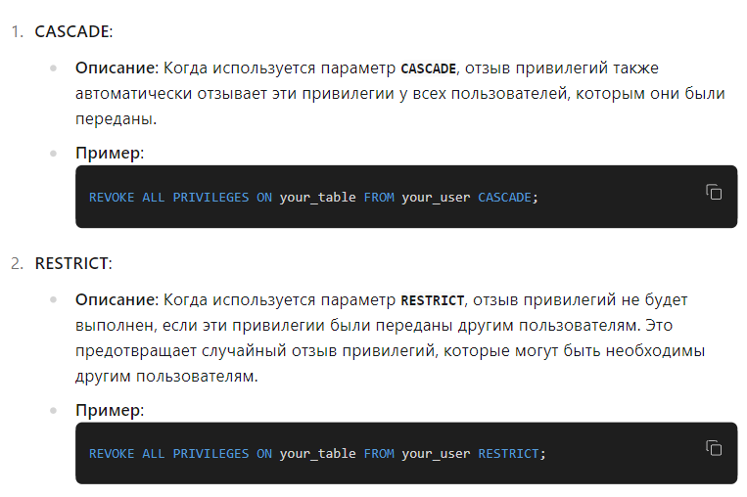

"Оставленными" являются привилегии, сохранившиеся у пользователя, которому они в свое время были предоставлены с помощью параметра GRANT OPTION.

Поскольку наличие привилегии необходимо для создания определенных объектов, вместе с ее удалением можно лишиться права, за счет использования которого был образован тот или иной объект (подобные объекты называются "брошенными"). Если в результате выполнения оператора REVOKE могут появиться брошенные объекты (например, представления), право будет отменено при условии, что в нем не указывается ключевое слово CASCADE. Если ключевое слово CASCADE в операторе присутствует, то для любых брошенных объектов, возникающих при выполнении исходного оператора REVOKE, будут автоматически выданы операторы DROP.

Привилегии, которые были предоставлены указанному пользователю другими пользователями, не могут быть затронуты оператором REVOKE. Следовательно, если другой пользователь также предоставил данному пользователю удаляемую привилегию, то право доступа к соответствующей таблице у указанного пользователя сохранится. Например, пусть пользователь A и пользователь Е имели право INSERT на таблицу Товар. Пользователь А предоставил пользователю B привилегию INSERT для таблицы Товар, причем с указанием WITH GRANT OPTION (этап 1). Пользователь B передал эту привилегию пользователю C (этап 2). Затем пользователь C получил ее же от пользователя E (этап 3). Далее пользователь C предоставил упомянутую привилегию пользователю D (этап 4). Когда пользователь A отменяет привилегию INSERT для пользователя B, она не может быть отменена и для пользователя C, поскольку ранее он уже получил ее от пользователя E. Если бы пользователь E не предоставил данной привилегии пользователю C, то удаление привилегии пользователя B имело бы следствием каскадное удаление привилегий для пользователей C и D.
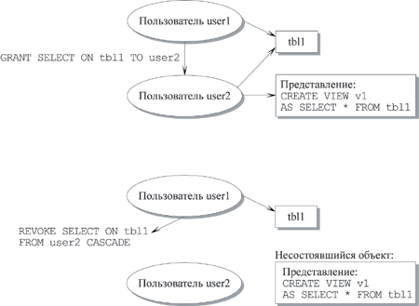
Права назначаются:
➢ глобально («*»);
➢ на базу данных;
➢ на таблицу;
➢ на колонку.

16. Объекты прав доступа.
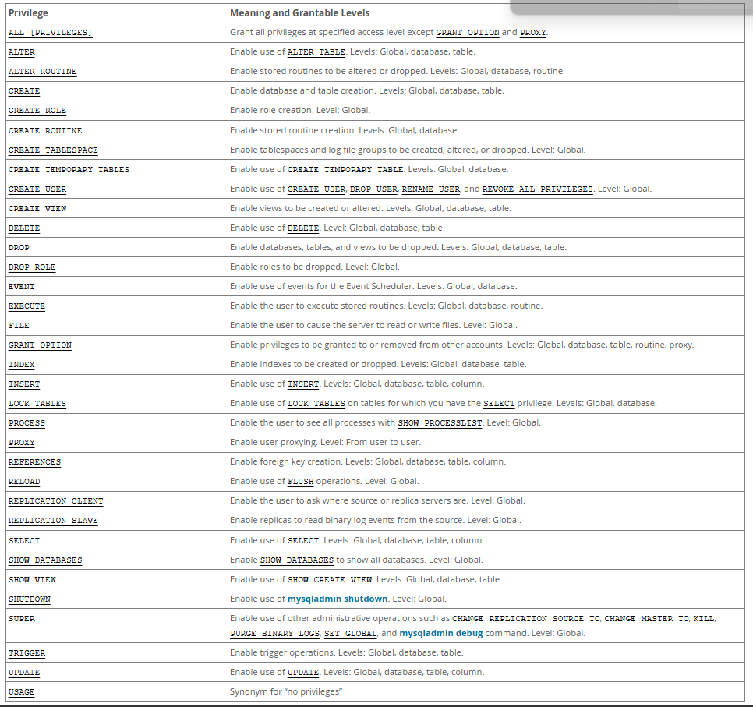
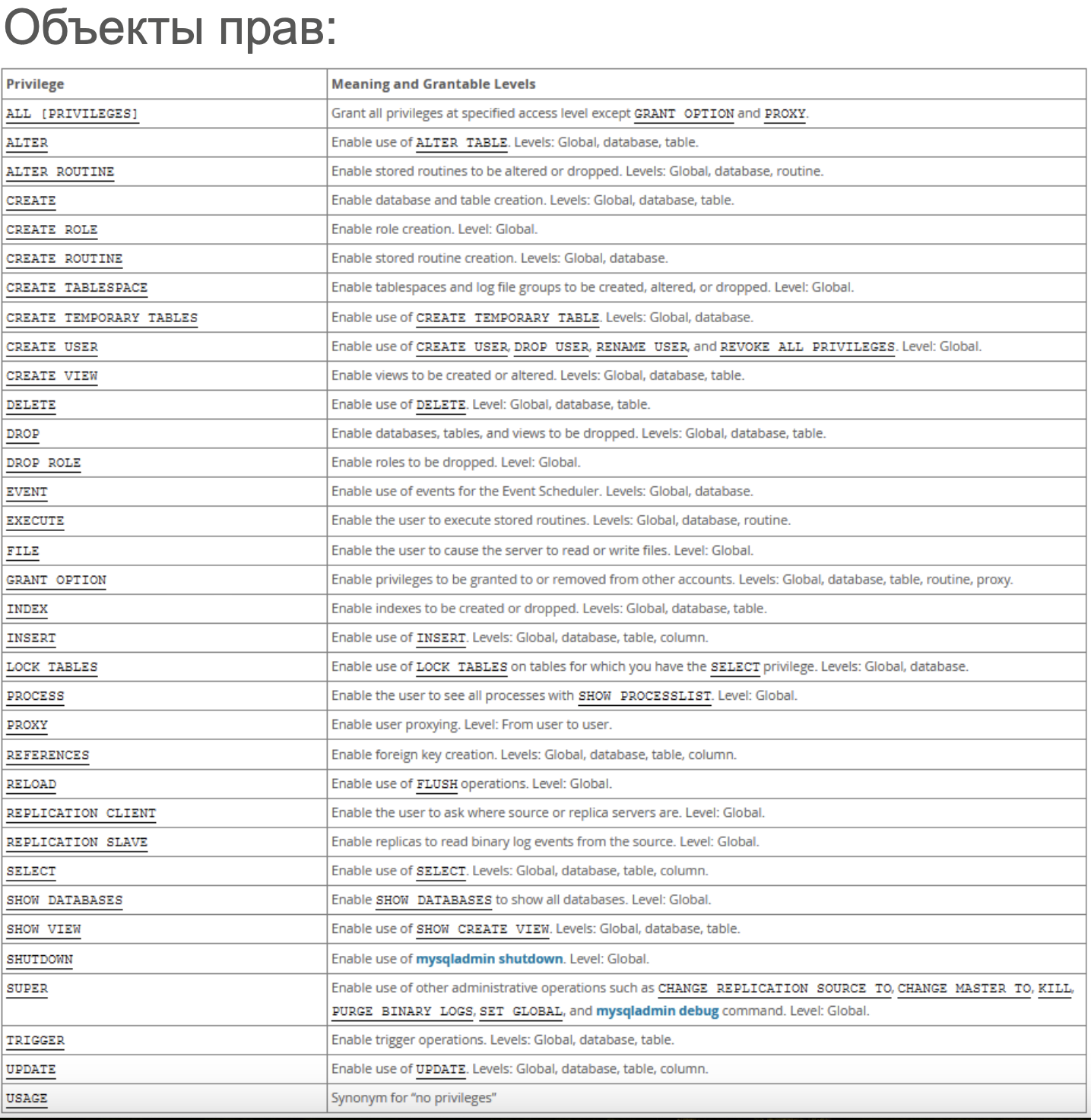

Объекты прав доступа базы данных включают таблицы, представления, хранимые процедуры, функции, триггеры и другие объекты. Привилегии определяют, какие действия пользователи могут выполнять над этими объектами. Системные привилегии контролируют общий доступ к базе данных, а объектные привилегии — доступ к конкретным объектам базы данных.

Права назначаются:
➢ глобально («*»);
➢ на базу данных;
➢ на таблицу;
➢ на колонку.

В MySQL система управления доступом основана на наборе объектов, к которым применяются права пользователей. Основными объектами прав доступа в MySQL являются:

1. Сервер: Права на уровне сервера предоставляют пользователю глобальные привилегии, такие как CREATE USER, SHUTDOWN, SUPER и другие, которые влияют на весь сервер.

2. Базы данных: Права на уровне базы данных дают пользователю доступ ко всем таблицам и объектам внутри конкретной базы данных. Примеры привилегий: CREATE, DROP, ALTER, INDEX, LOCK TABLES.

3. Таблицы: Права на уровне таблицы позволяют управлять доступом к отдельным таблицам внутри базы данных. Примеры привилегий: SELECT, INSERT, UPDATE, DELETE, ALTER, CREATE, DROP.

4. Столбцы: Права на уровне столбцов позволяют ограничивать доступ к конкретным столбцам таблицы. Это полезно для обеспечения более тонкого контроля доступа.

5. Рутины (Процедуры и Функции): Права на хранимые процедуры и функции контролируют возможность использования, изменения и удаления этих объектов. Привилегии включают EXECUTE, ALTER ROUTINE.

6. Триггеры: Управление правами на триггеры осуществляется через привилегии TRIGGER. Они позволяют создавать и удалять триггеры на таблицах.

7. Схемы: В MySQL схема эквивалентна базе данных. Права на уровне схемы аналогичны правам на уровне базы данных.

8. Индексы: Хотя прямых привилегий на индексы нет, управление индексами осуществляется через права CREATE и ALTER на соотвевующих уровнях.

9. События: Права на события управляют доступом к планировщику событий MySQL. Привилегия EVENT позволяет создавать, изменять и удалять события.

10. Представления (Views): Права на представления аналогичны правам на таблицы. Они позволяют контролировать доступ к виртуальным таблицам (представлениям).

11. Proxy-права: Позволяют одному пользователю выполнять запросы от имени другого пользователя через привилегию PROXY.

Пример предоставления прав:
GRANT SELECT, INSERT ON mydatabase.* TO 'username'@'hostname';

Этот запрос предоставляет пользователю username права SELECT и INSERT на все таблицы базы данных mydatabase.

Пример отзыва прав:
REVOKE INSERT ON mydatabase.mytable FROM 'username'@'hostname';

Этот запрос отзывает у пользователя username право INSERT на таблицу mytable в базе данных mydatabase.

17. Операция назначения прав доступа.

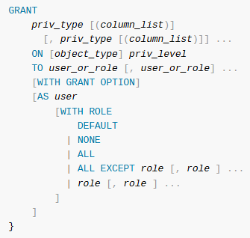
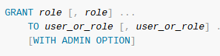
При этом, параметры object_type, priv_level понимаются следующим образом: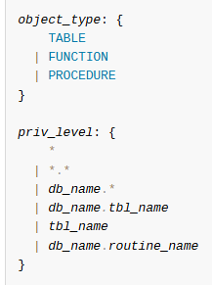

Оператор GRANT позволяет системным администраторам предоставлять hiпривилегии и роли, учетным записям и ролям пользователей.
Применяются следующие ограничения синтаксиса:
- В одном и том же GRANT нельзя выдавать и права и роли.
- ON пункт говорит о том, на что мы выдаем роль или права или роли:
  - При использовании ON оператор предоставляет привилегии.
  - Без этого ON оператор предоставляет роли.
  - Разрешается назначать учетной записи как привилегии, так и роли, но необходимо использовать отдельные GRANT операторы.
Для выдачи прав у пользователя должны быть Grant option и все права, которые мы выдаем (либо право на update в mysql system schema). Когда системная переменная read_only объявлена, GRANT дополнительно требуется CONNECTION_ADMIN привилегия (или устаревшая SUPER привилегия).

Права назначаются:
➢ глобально («*»);
➢ на базу данных;
➢ на таблицу;
➢ на колонку.
Пример:
Простое назначение прав
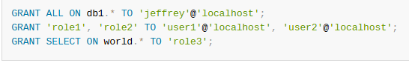
Создание пользователя и наделение его правами.
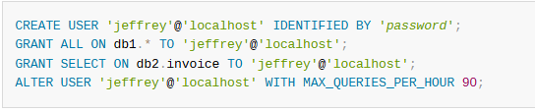
Замечание: имя пользователя обязательно пишутся в кавычках.
Для получения списка прав пользователя можно использовать SHOW GRANTS
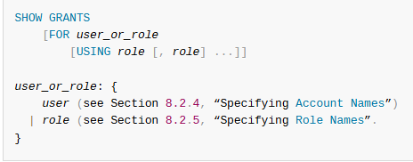
Виды прав, которые можно выдать:
Глобальные права
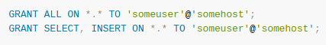
Глобальные права являются административными или применяются ко всем базам данных на данном сервере. Чтобы назначить глобальные права, используйте ON *.*
Права на CREATE TABLESPACE, CREATE USER, FILE, PROCESS, RELOAD, REPLICATION CLIENT, REPLICATION SLAVE, SHOW DATABASES, SHUTDOWN, and SUPER выдаются только при получении глобальных прав.
Права базы данных
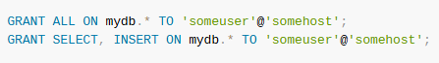

Права данного уровня: CREATE, DROP, EVENT, GRANT OPTION, LOCK TABLES и REFERENCES
Права таблиц или процедур также могут быть указаны на уровне базы данных, в этом случае они применяются ко всем таблицам или процедурам в базе данных.
MySQL хранит привилегии базы данных в mysql.db системной таблице.

Привилегии таблицы
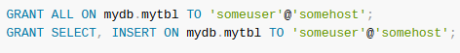

Права таблицы применяются ко всем столбцам в данной таблице. Привилегии уровня таблицы применяются к базовым таблицам и представлениям. Они не применяются к таблицам, созданным с помощью CREATE TEMPORARY TABLE, даже если имена таблиц совпадают
Чтобы назначить привилегии на уровне таблицы, используйте синтаксис: ON db_name.tbl_name. Если указать tbl_name вместо db_name.tbl_name, оператор применяется к tbl_name в базе данных по умолчанию. Ошибка возникает, если базы данных по умолчанию нет.

Права данного уровня: ALTER, CREATE VIEW, CREATE, DROP, GRANT OPTION, INDEX, INSERT, REFERENCES, SELECT, SHOW VIEW, TRIGGER, и UPDATE.
MySQL хранит привилегии таблиц в mysql.tables_priv системной таблице.

Права столбцов
Привилегии столбцов применяются к отдельным столбцам в данной таблице.
Права данного уровня: (то есть при использовании column_list предложения) — INSERT, REFERENCES, SELECT и UPDATE.

Предоставление ролей

Синтаксис без ON предложения предоставляет роли, а не индивидуальные привилегии. Роль — это именованный набор привилегий;
Каждая роль, которая должна быть предоставлена, должна существовать, как и каждая учетная запись пользователя или роль, которой она должна быть предоставлена. Начиная с MySQL 8.0.16, роли не могут быть предоставлены анонимным пользователям.

Для предоставления ролей требуются следующие привилегии:

Если у вас есть ROLE_ADMIN права (или устаревшая SUPER привилегия), вы можете предоставить или отозвать любую роль пользователям или ролям.

Если вам была предоставлена ​​роль с GRANT OPTION , которое включает WITH ADMIN OPTION, вы получаете возможность предоставлять эту роль другим пользователям или ролям, или отзывать ее у других пользователей или ролей, пока роль активна в то время, когда вы впоследствии предоставляете или отзываете ее. Это включает право использовать WITH ADMIN OPTION.

Чтобы предоставить роль, имеющую SYSTEM_USER привилегию, вы должны иметь эту SYSTEM_USER привилегию.

18

. Операция удаления прав доступа.
Revoke - операция, позволяющая администратору отзывать права и роли у учетных записей и ролей. Так, например, для выполнения команды отмены права на все с таким синтаксисом: REVOKE INSERT ON *.* FROM 'jeffrey'@'localhost';
пользователь должен иметь grand option в принципе и привилегии того, кого вы удаляете. При этом, в целом, для использования операторов Revoke для mysql, у вас должно быть глобальное право на CREATE USER или право делать апдейты над system schema mysql.

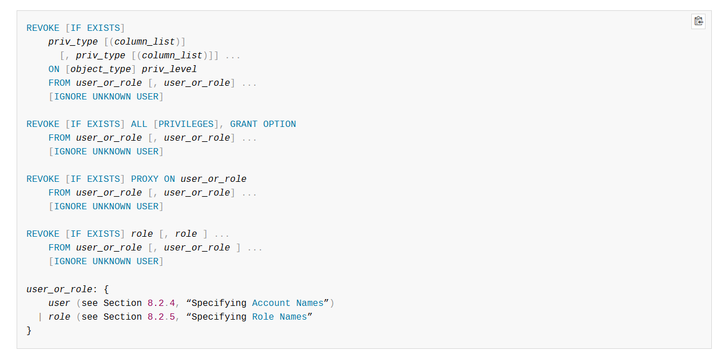
GRANT OPTION FOR – отмена права передачи привилегий
IGNORE UNKNOWN USER – не вызывает ошибку, если левый пользователь(не существует), но выдает варнинг вместо этого.

Для Postgre:
CASCADE – при отмене привилегий у пользователя отменяются все привилегии, переданные другим пользователям;
RESTRICT –запрет отмены привилегий у пользователя если надо менять права других пользователей
Указание аргумента ALL при отзыве отменяет следующие разрешения.

- Если защищаемым объектом является база данных, аргумент ALL относится к разрешениям BACKUP DATABASE, BACKUP LOG, CREATE DATABASE, CREATE DEFAULT, CREATE FUNCTION, CREATE PROCEDURE, CREATE RULE, CREATE TABLE и CREATE VIEW.
- Если защищаемым объектом является скалярная функция, аргумент ALL относится к разрешениям EXECUTE и REFERENCES.
- Если защищаемая сущность является хранимой процедурой, аргумент ALL подразумевает разрешение EXECUTE.
- Если защищаемым объектом является таблица или view или функция с табличным значением, аргумент ALL относится к разрешениям DELETE, INSERT, REFERENCES, SELECT и UPDATE.
Пример отмены всех прав и у пользователей. При этом, никакие роли не поменяются.
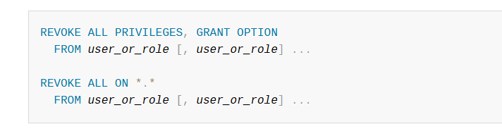

19. Способ хранения прав доступа в INFORMATI ON_SCHEMA.

Информация о правах пользователей хранится в системных таблицах внутри базы данных mysql, таких как:
- user – хранит глобальные привилегии пользователей.
- db – содержит привилегии на уровне баз данных.
- tables_priv – привилегии на уровне таблиц.
- columns_priv – привилегии на уровне столбцов.
- procs_priv – привилегии на процедуры и функции.

Представления INFORMATION_SCHEMA: Для доступа к информации о правах без прямого обращения к системным таблицам используются представления в INFORMATION_SCHEMA:

- USER_PRIVILEGES: Содержит информацию о глобальных привилегиях, предоставленных пользователям.

• GRANTEE (VARCHAR(256)): Имя пользователя или роли, которой назначены привилегии. Формат: 'user'@'host' или 'role'.
• TABLE_CATALOG (VARCHAR(512)): Всегда содержит значение 'def'.
• PRIVILEGE_TYPE (VARCHAR(80)): Тип привилегии, предоставленной пользователю. Примеры: SELECT, INSERT, UPDATE, DELETE, CREATE, DROP, GRANT OPTION и другие глобальные привилегии.
• IS_GRANTABLE (VARCHAR(3)): Указывает, может ли пользователь или роль с этой привилегией предоставлять ее другим пользователям/ролям. Значения: YES или NO.

- SCHEMA_PRIVILEGES: Отображает привилегии на уровне схем (баз данных).
• GRANTEE (VARCHAR(256)): Имя пользователя или роли, которой назначены привилегии. Формат: 'user'@'host' или 'role'.
• TABLE_CATALOG (VARCHAR(512)): Всегда содержит значение 'def'.
• SCHEMA_NAME (VARCHAR(64)): Имя базы данных, к которой относится привилегия.
• PRIVILEGE_TYPE (VARCHAR(80)): Тип привилегии, предоставленной пользователю в рамках данной базы данных. Примеры: SELECT, INSERT, UPDATE, DELETE, CREATE, DROP, INDEX, ALTER, CREATE VIEW, SHOW VIEW, CREATE ROUTINE, ALTER ROUTINE, EXECUTE, и другие привилегии уровня схемы.
• IS_GRANTABLE (VARCHAR(3)): Указывает, может ли пользователь или роль с этой привилегией предоставлять ее другим пользователям/ролям в данной базе данных. Значения: YES или NO.

- TABLE_PRIVILEGES: Содержит данные о привилегиях на уровне таблиц.
- COLUMN_PRIVILEGES: Предоставляет информацию о привилегиях на уровне столбцов.
- ROLE_TABLE_GRANTS (в некоторых СУБД): Отображает привилегии, предоставленные ролям.

▌Преимущества использования INFORMATION_SCHEMA

- Стандартизация: INFORMATION_SCHEMA соответствует стандарту SQL, что обеспечивает единообразный способ доступа к метаданным в разных СУБД.
- Безопасность: Предоставление информации через представления ограничивает доступ к критическим системным таблицам.
- Удобство администрирования: Администраторы могут легко получать информацию о текущих настройках прав доступа для аудитора или управления.

Пример использования

Запрос привилегий пользователей в MySQL:
SELECT * FROM INFORMATION_SCHEMA.USER_PRIVILEGES;

Этот запрос выведет список всех глобальных привилегий, предоставленных пользователям.

Запрос привилегий на уровне таблиц:
SELECT * FROM INFORMATION_SCHEMA.TABLE_PRIVILEGES
WHERE TABLE_NAME = 'имя_таблицы';

Позволяет увидеть, какие пользователи или роли имеют доступ к конкретной таблице.

Как права доступа взаимодействуют с INFORMATION_SCHEMA

Когда пользователь выполняет запрос к представлениям в INFORMATION_SCHEMA, СУБД извлекает соответствующую информацию из системных таблиц прав доступа. Эти представления являются только для чтения; изменение прав доступа происходит с помощью команд управления привилегиями, таких как GRANT и REVOKE.

20. Процедурный подход к программированию в СУБД.
Процедурный подход к программированию в системах управления базами данных (СУБД) подразумевает использование процедур и функций для выполнения операций с данными. Этот подход основан на концепции, что логика обработки данных может быть организована в виде набора инструкций (процедур), которые могут быть вызваны по мере необходимости. Процедурное программирование в СУБД позволяет структурировать код, улучшать его повторное использование и упрощать управление сложными бизнес-логиками.

Процедурное программирование — программирование на императивном языке, при котором последовательно выполняемые операторы можно собрать в подпрограммы, то есть более крупные целостные единицы кода, с помощью механизмов самого языка.
Выполнение программы сводится к последовательному выполнению операторов с целью преобразования исходного состояния памяти, то есть значений исходных данных, в заключительное, то есть в результаты. Таким образом, с точки зрения программиста имеются программа и память, причём первая последовательно обновляет содержимое последней.

Процедурный язык программирования предоставляет возможность программисту определять каждый шаг в процессе решения задачи. Особенность таких языков программирования состоит в том, что задачи разбиваются на шаги и решаются шаг за шагом. Используя процедурный язык, программист определяет языковые конструкции для выполнения последовательности алгоритмических шагов.

Процедурная программа – список последовательных инструкций, указывающих компьютеру, что делать:
задать циклическую обработку;
задать обработку ошибок (программа продолжает работу, сообщив об ошибке пользователю);
передать результат подпрограмме, выполняющей дополнительные вычисления, и т.д.

SQL – непроцедурный язык. Процедурных инструкций в нем нет (нельзя выполнить операции в иерархических логических блоках, итерации, условные блоки и пр.)

Первые реализации СУБД не имели процедурных возможностей. Процедурная обработка осуществлялась с помощью внедренного программирования. Все основные языки процедурного программирования (С, COBOL, Pascal) имели специальные предварительно скомпилированные расширения, позволяющие внедрять инструкции SQL в текст своих программ. На этапе предварительной компиляции инструкции SQL преобразуются в конструкции процедурного языка, которые компилируются в двоичный код.

Усложнение РБД – внедрение в СУБД большого числа методов внутренней обработки данных. Возникла идея программирования хранимых процедур и хранения их в СУБД в скомпилированном (двоичном) или интерпретируемом виде. Стандарт ANSI/ISO не давал никаких рекомендаций. Поэтому каждый производитель СУБД реализовал свою версию внутренних программных модулей SQL.

Стандарты SQL1999 / SQL:2003 добавили поддержку хранимых подпрограмм (впервые появились в 1996 г.).

Ниже вставила со слов Попова причины появление процедурной проги в SQL:
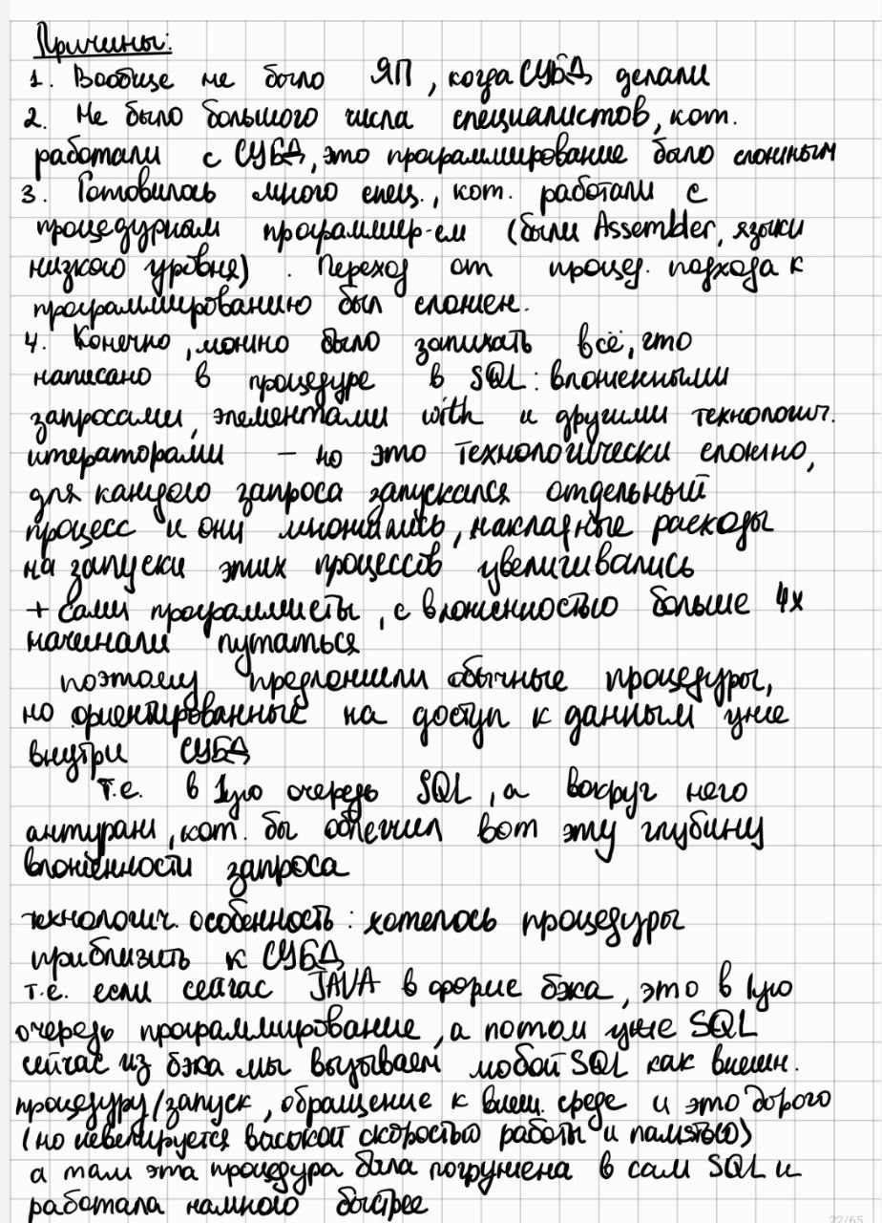

21. Хранимые подпрограммы. Процедуры и функции. Назначение.
Хранимые подпрограммы в системах управления базами данных (СУБД) делятся на процедуры, функции.
Хранимые подпрограммы:
- хранятся на сервере;
- являются объектами БД;
- включены в функционирование СУБД.
Хранимые процедуры и функции являются стандартными объектами базы данных. Их понимание в SQL не отличается от общепринятого: хранимой подпрограммой (процедурой или функцией) называется именованная, отдельно описанная, повторно используемая программная единица, выполняющая, как правило, определенную прикладную функцию. Объекты базы данных, представляющие собой набор SQL-инструкций, которые компилируются один раз и хранятся на сервере.

Цели:
- повышение производительности(используем код повторно, предварительно компилируем 1 раз, затем сохраняем в кэше и используем достаточно эффективно);
- экономия памяти(не гоняем данные между клиентом и сервером, тк процедуры также хранятся на сервере - клиенту отдаем только результат выполнения процедуры);
- повышение безопасности(в процедуре может осуществляться проверка прав пользователей на выполнение каких-то операций с данными);
- поддержание целостности(можем использовать внутри транзакции).
Обычно используются для упрощения управления базами данных, позволяя выполнять часто выполняемые задачи с помощью одной команды. Они также могут помочь повысить производительность за счёт сокращения объёма данных, передаваемых между сервером базы данных и клиентскими приложениями.

Основное отличие: функции могут использоваться как любое другое выражение в операторах SQL (например, SUM()), а хранимые процедуры вызываются с помощью оператора CALL.
Процедуры могут и возвращать, и не возвращать значение, функции всегда возвращают значения, которые затем можно использовать в других операторах SQL.
Триггер представляет собой хранимую процедуру, которая активизируется при наступлении определенного события.

CREATE PROCEDURE и CREATE FUNCTION требуют наличия CREATE ROUTINE привилегии.
Параметры:
proc_parameter (процедур):
[IN | OUT | INOUT] param_name type
func_parameter (функций):
param_name type
type: any valid MySQL data type
Параметр IN передаёт значение в процедуру. Процедура может изменить значение, но это изменение не будет видно вызывающей стороне, когда процедура вернётся. Параметр OUT передаёт значение из процедуры обратно вызывающей стороне. Его начальное значение находится NULL внутри процедуры, и его значение будет видно вызывающей стороне, когда процедура вернётся. Параметр INOUT инициализируется вызывающей стороной, может быть изменён процедурой, и любое изменение, внесённое процедурой, будет видно вызывающей стороне, когда процедура вернётся.

Для каждого OUT или INOUT параметра передайте пользовательскую переменную в оператор CALL вызова процедуры, чтобы получить ее значение при возврате процедуры. Если вы вызываете процедуру из другой хранимой процедуры или функции, вы также можете передать параметр процедуры или локальную переменную процедуры в качестве OUT или INOUT параметра. Если вы вызываете процедуру из триггера, вы также можете передать NEW.col_name в качестве OUT или INOUT параметра.

Пример:
DELIMITER //
CREATE PROCEDURE GetTotalOrderAmount (IN customer_id INT, OUT total_amount DECIMAL(10, 2))
BEGIN
SELECT SUM(total_amount) INTO total_amount
FROM orders
WHERE customer_id = customer_id;
END //
DELIMITER ;
-- Вызов процедуры
SET @total = 0; -- Инициализация переменной для OUT
CALL GetTotalOrderAmount(123, @total);
SELECT @total; -- Вывод полученного значения

Блоки характеристик:
В синтаксисе оператора CREATE PROCEDURE/FUNCTION допустимо использование блоков, которые описывают характеристики. Блоки указываются после скобок, но перед телом процедуры/ф-и. Эти блоки являются необязательными.

characteristic:
COMMENT 'string'
| LANGUAGE SQL
| [NOT] DETERMINISTIC
| { CONTAINS SQL | NO SQL | READS SQL DATA | MODIFIES SQL DATA }
| SQL SECURITY { DEFINER | INVOKER }

Характеристика COMMENT - это расширение MySQL. Она используется для описания хранимой подпрограммы, и данная информация отображается с помощью оператора SHOW CREATE PROCEDURE.
Характеристика LANGUAGE указывает на то, что тело процедуры написано на SQL.

NOT DETERMINISTIC - это информационная характеристика. Процедура считается "детерминированной", если она всегда дает тот же результат для одних и тех же входных параметров, иначе она является "не детерминированной".

CONTAINS SQL | NO SQL | READS SQL DATA | MODIFIES SQL DATA

Several characteristics provide information about the nature of data use by the routine. In MySQL, these characteristics are advisory only. The server does not use them to constrain what kinds of statements a routine is permitted to execute.
- CONTAINS SQL indicates that the routine does not contain statements that read or write data. This is the default if none of these characteristics is given explicitly. Examples of such statements are SET @x = 1 or DO RELEASE_LOCK('abc'), which execute but neither read nor write data.
- NO SQL indicates that the routine contains no SQL statements.
- READS SQL DATA indicates that the routine contains statements that read data (for example, SELECT), but not statements that write data.
- MODIFIES SQL DATA indicates that the routine contains statements that may write data (for example, INSERT or DELETE).

CONTAINS SQL означает, что в хранимой процедуре MySQL нет никаких заявлений, которые считывают или записывают данные. Например, заявления SET @x = 1 или DO RELEASE_LOCK('abc'), они выполняются, но не считывают и не записывают данные. Это значение по умолчанию, если не указано другое значение характеристики.
NO SQL означает, что процедура не содержит операторов SQL.
READS SQL DATA - процедура содержит операторы, которые считывают данные (например, SELECT ), но не содержит операторов, которые записывают данные.
MODIFIES SQL DATA-означает, что подпрограмма содержит операторы, которые могут записывать данные (например, INSERT или DELETE ).

SQL SECURITY {DEFINER | INVOKER}
SQL SECURITY DEFINER - процедура или функция должна выполняться с фиксированными привилегиями создателя процедуры/функции, независимо от того, кто её вызывает
SQL SECURITY INVOKER - процедура или функция должна выполняется с привилегиями вызывающего пользователя
Все перечисленные блоки характеристик имеют значения по умолчанию. Следующие два оператора дают одинаковый результат:

mysql> CREATE PROCEDURE job_data()
-> SELECT * FROM JOBS; $$

то же самое, что:

mysql> CREATE PROCEDURE new_job_data()
-> COMMENT ''
-> LANGUAGE SQL
-> NOT DETERMINISTIC
-> CONTAINS SQL
-> SQL SECURITY DEFINER
-> SELECT * FROM JOBS;
-> $$

Пример функции (только In параметры всегда)
DELIMITER //
CREATE FUNCTION CalculateDiscountedPrice (price DECIMAL(10,2), discount_percent DECIMAL(5,2))
RETURNS DECIMAL(10,2)
DETERMINISTIC
BEGIN
DECLARE discounted_price DECIMAL(10,2);
SET discounted_price = price * (1 - (discount_percent / 100));
RETURN discounted_price;
END //
DELIMITER ;
-- Вызов функции
SELECT CalculateDiscountedPrice(100, 10);

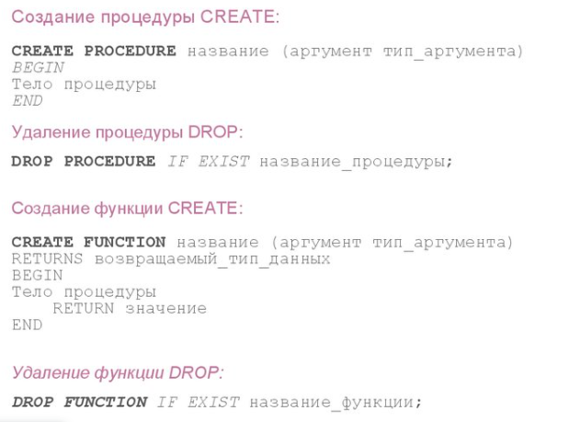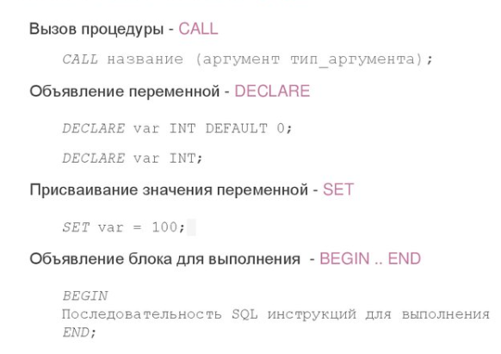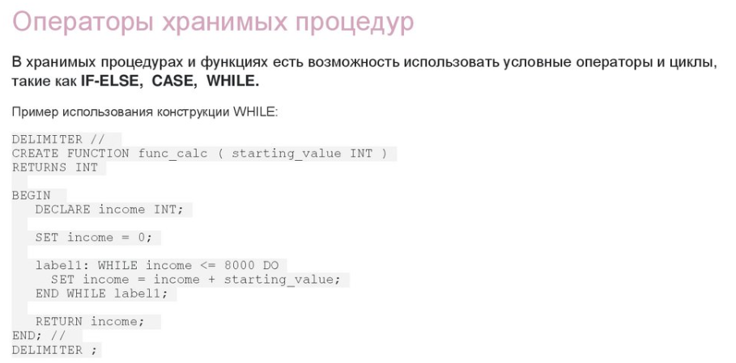
Ну дальше скрины из его презы, почти с той же инфой:
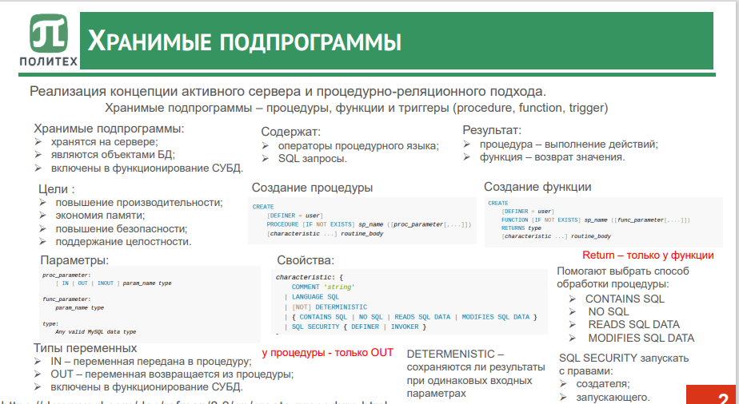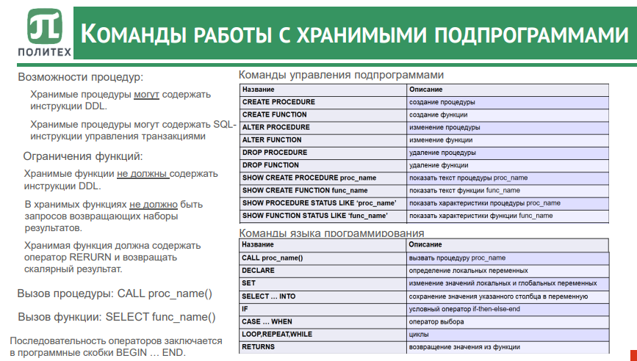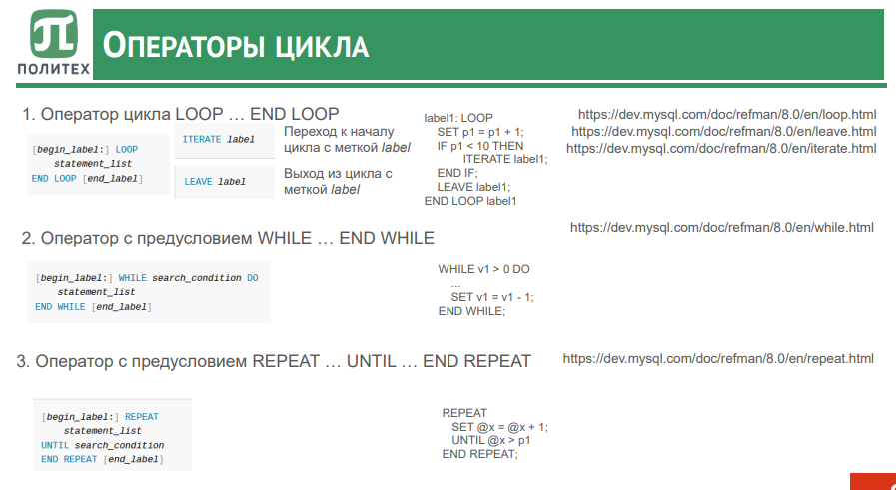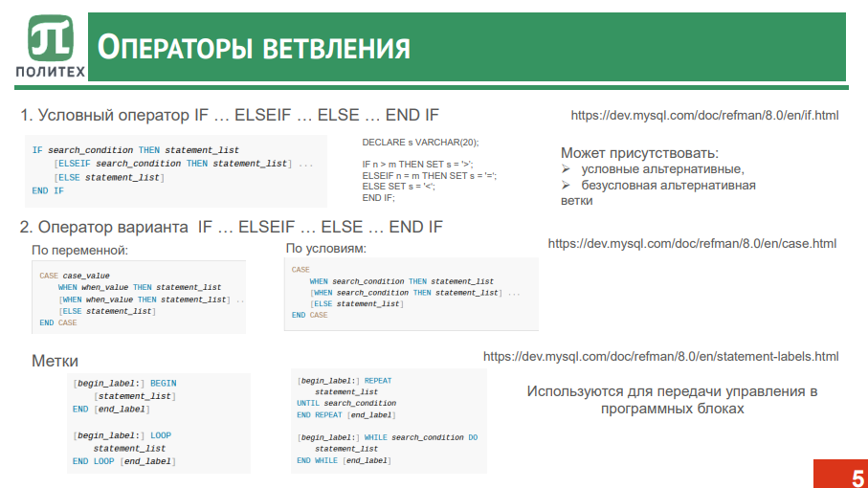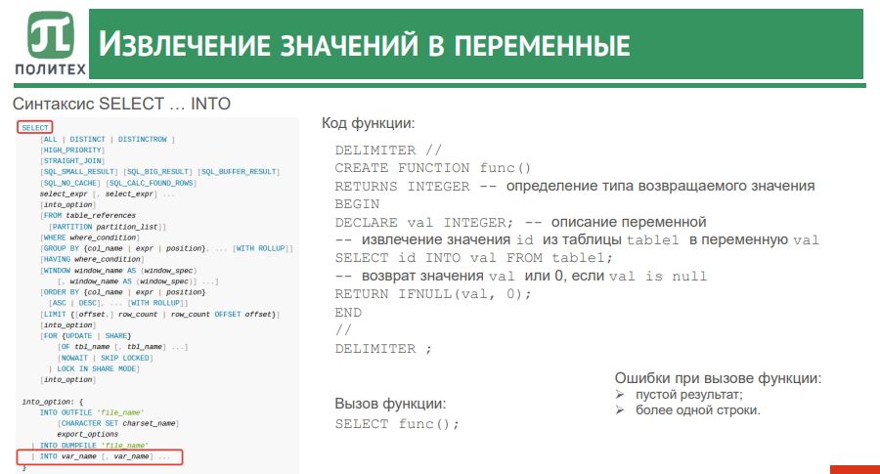

22. Синтаксис управления процедурами.
хранимые процедуры представляют набор инструкций, которые выполняются как единое целое. Тем самым хранимые процедуры позволяют упростить комплексные операции и вынести их в единый объект. То есть процедура также упрощает управление кодом.

Также хранимые процедуры позволяют ограничить доступ к данным в таблицах и тем самым уменьшить вероятность преднамеренных или неосознанных нежелательных действий в отношении этих данных.
И еще один важный аспект - производительность. Хранимые процедуры обычно выполняются быстрее, чем обычные SQL-инструкции. Все потому что код процедур компилируется один раз при первом ее запуске, а затем сохраняется в скомпилированной форме.
Для создания хранимой процедуры применяется команда CREATE PROCEDURE или CREATE PROC.
После имени процедуры должно идти ключевое слово AS.
Для отделения тела процедуры от остальной части код процедуры нередко помещается в блок BEGIN...END:
CREATE PROCEDURE ProductSummary AS
BEGIN
SELECT ProductName AS Product, Manufacturer, Price
FROM Products
END;

(а еще тут можно сделать с аргументами, вот как мы делали кажется в лабе, ну тут надеюсь сами в отчетике посмотрите)
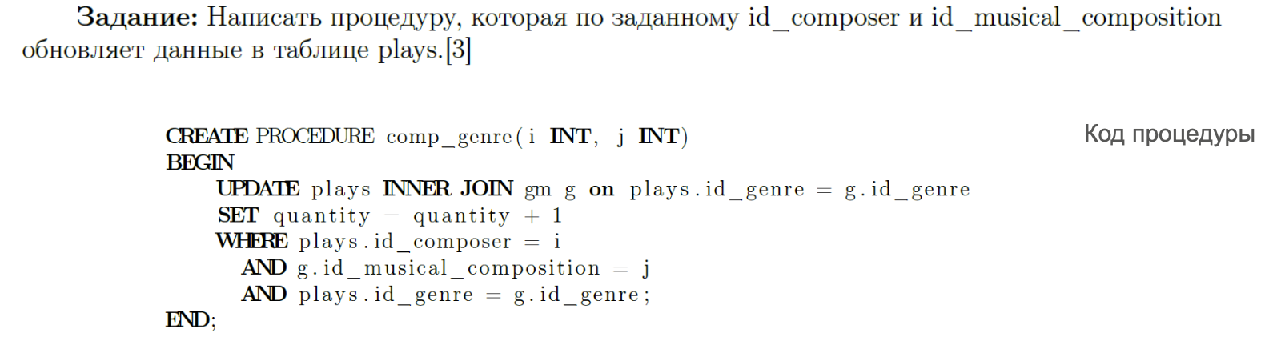
Чтобы вызвать хранимую процедуру, используется следующий синтаксис MySQL
CALL имя_процедуры(параметр1, параметр2,...);

Для удаления процедуры применяется команда DROP PROCEDURE:
DROP PROCEDURE ProductSummary
​

А еще не знаю как вы, но у меня там есть DELIMITER, который используется для изменения стандартного разделителя команд, который обычно является точкой с запятой ;. Чтобы указать, что вся процедура или блок кода должны быть интерпретированы как одна команда, используется альтернативный разделитель.
Например, вы можете установить разделитель как //:
DELIMITER //

CREATE PROCEDURE MyProcedure()
BEGIN
-- Тело процедуры
END //

DELIMITER ;
Здесь DELIMITER // устанавливает // в качестве временного разделителя.
После окончания определения процедуры DELIMITER ; возвращает разделитель обратно на стандартный ;, чтобы можно было продолжать использовать обычные SQL-команды.
SHOW PROCEDURE STATUS - позволяет просмотреть список имеющихся хранимых процедур (Правда просматривать этот список не очень удобно, т.к. по каждой процедуре выдается информация об имени БД, к которой процедура принадлежит, ее типе, учетной записи, от имени которой была создана процедура, о дате создания и изменения процедуры и т.д.)

SHOW CREATE PROCEDURE имя_процедуры - позволяет получить информацию о конкретной процедуре, в частности просмотреть ее код.

23. Синтаксис управления функциями.
В MySQL для управления функциями используются следующие команды:

- Создание функции (CREATE FUNCTION)

Синтаксис:
CREATE FUNCTION имя_функции(параметры)
RETURNS тип_возвращаемого_значения
[DETERMINISTIC | NOT DETERMINISTIC]
[CONTAINS SQL | NO SQL | READS SQL DATA | MODIFIES SQL DATA]
[SQL SECURITY {DEFINER | INVOKER}]
[COMMENT 'комментарий']
BEGIN
-- Тело функции
END;

Пример:
CREATE FUNCTION calculate_tax(amount DECIMAL(10,2))
RETURNS DECIMAL(10,2)
DETERMINISTIC
BEGIN
DECLARE tax_rate DECIMAL(4,2);
SET tax_rate = 0.20; -- 20% налог
RETURN amount * tax_rate;
END;

- Удаление функции (DROP FUNCTION)

Синтаксис:
DROP FUNCTION [IF EXISTS] имя_функции;

Пример:
DROP FUNCTION IF EXISTS calculate_tax;

- Просмотр существующих функций

Для получения списка пользовательских функций:
SHOW FUNCTION STATUS [LIKE 'шаблон'];

Пример:
SHOW FUNCTION STATUS WHERE Db = 'имя_вашей_базы';

- Просмотр определения функции

Чтобы увидеть код создания функции:
SHOW CREATE FUNCTION имя_функции;

Пример:
SHOW CREATE FUNCTION calculate_tax;

- Вызов функции

Функции можно вызывать в SQL выражениях.

Пример:
SELECT calculate_tax(100.00) AS tax_amount;

Дополнительные сведения:

- DETERMINISTIC означает, что функция при одних и тех же входных значениях всегда возвращает одинаковый результат.
- NOT DETERMINISTIC используется, если функция может возвращать разные результаты при одних и тех же входных данных (например, если используется случайное число или данные из таблицы).
- Опции CONTAINS SQL, NO SQL, READS SQL DATA, MODIFIES SQL DATA указывают, какие операции с данными выполняет функция.
- SQL SECURITY определяет, с какими привилегиями выполняется функция: с привилегиями создателя (DEFINER) или вызывающего пользователя (INVOKER).

Ограничения:

- В теле функции нельзя использовать команды, изменяющие транзакции, такие как START TRANSACTION, COMMIT, ROLLBACK.
- Не рекомендуется изменять данные внутри функций (если это не неизбежно), для этих целей лучше использовать хранимые процедуры.

24. Операторы программных скобок объявления переменных и присваивания.
В MySQL локальные переменные могут быть объявлены только внутри хранимых процедур и функций с использованием оператора DECLARE. Все объявления переменных должны располагаться в начале блока BEGIN ... END, сразу после него и перед любыми другими операторами.
MySQL:

- Объявление переменной внутри хранимой процедуры или функции:
DECLARE ИмяПеременной ТипДанных [DEFAULT Значение];

- Присваивание значения с помощью SET:
SET ИмяПеременной = Значение;

- Присваивание значения с помощью SELECT INTO:
SELECT Колонка INTO ИмяПеременной FROM Таблица WHERE Условие;

Пример:
CREATE PROCEDURE ПримерПроцедуры()
BEGIN
DECLARE Счетчик INT DEFAULT 0;
SET Счетчик = Счетчик + 1;
END;

Переменные могут использоваться для хранения промежуточных результатов, управления потоком выполнения (с помощью условных операторов и циклов) и передачи данных между частями процедуры или функции.

Локальные и сессионные переменные

- Локальные переменные: Объявляются с помощью DECLARE и доступны только внутри хранимой процедуры или функции. После завершения выполнения процедуры или функции все локальные переменные, объявленные внутри нее, освобождаются из памяти и больше недоступны.
- Сессионные/глобальные переменные: Начинаются с символа @ и доступны в пределах текущей сессии. Удаляются автоматически при завершении сеанса. Эти переменные полезны для временного хранения значений и выполнения вычислений в течение сеанса, но не сохраняются на диске и не являются частью базы данных.

Пример сессионной переменной (она может объявляться в любом месте кода):
SET @счетчик = 0;
SELECT @счетчик := @счетчик + 1 FROM таблица;

- еще есть глобальные системные
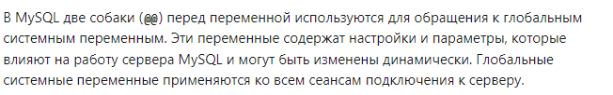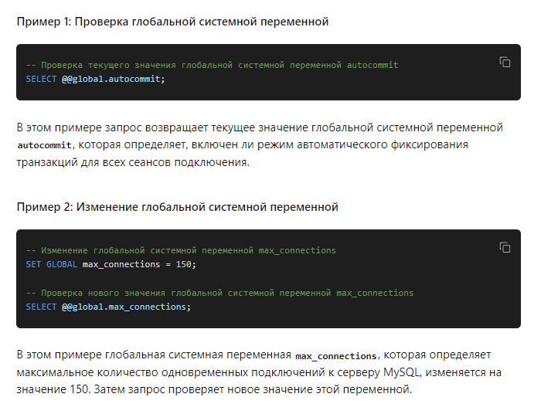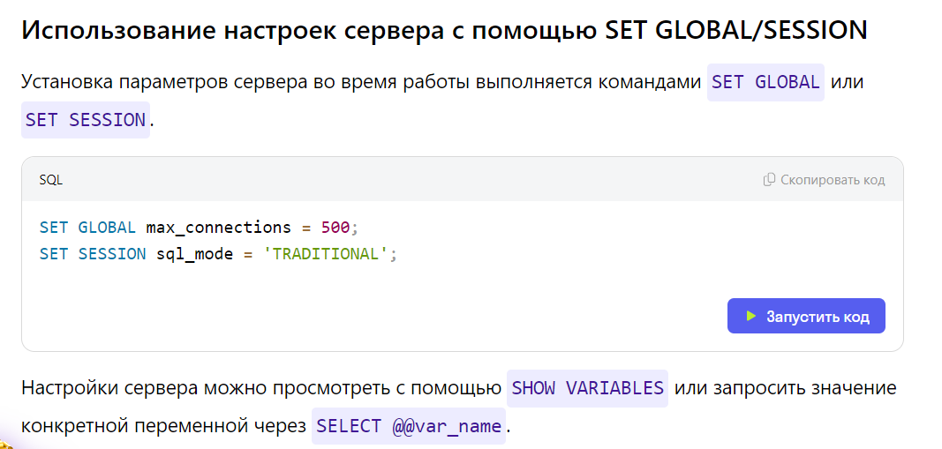

25. Оператор условного перехода и варианта.
Основные операторы условного перехода в MySQL:

1. IF...THEN...ELSEIF...ELSE...END IF

Этот оператор используется в хранимых программах для выполнения блоков кода в зависимости от заданных условий.
DELIMITER //
CREATE PROCEDURE check_grade (IN score INT)
BEGIN
IF score >= 90 THEN
SELECT 'Отлично' AS result;
ELSEIF score >= 75 THEN
SELECT 'Хорошо' AS result;
ELSEIF score >= 60 THEN
SELECT 'Удовлетворительно' AS result;
ELSE
SELECT 'Неудовлетворительно' AS result;
END IF;
END //
DELIMITER ;

2. CASE...WHEN...THEN...ELSE...END CASE
CASE оператор может использоваться как в хранимых программах, так и в SQL-запросах. Он позволяет сравнивать выражение с набором значений и выполнять соответствующий блок кода.

Существует два типа CASE оператора:

- Простой CASE оператор
SELECT
CASE department_id
WHEN 1 THEN 'Продажи'
WHEN 2 THEN 'Маркетинг'
WHEN 3 THEN 'HR'
ELSE 'Другой'
END AS department_name
FROM employees;

- Выражение указывается после ключевого слова CASE и вычисляется один раз.
- Значение выражения сравнивается с каждым значением в инструкциях WHEN.
- Если значение выражения совпадает с значение_1, выполняется результат_1, и так далее.
- Если ни одно из значений не совпало, выполняется блок ELSE (если он указан).
- Сравнение происходит с помощью оператора = (равно).

3. CASE с поиском (Searched CASE)
SELECT
employee_id,
salary,
CASE
WHEN salary >= 100000 THEN 'Высокий доход'
WHEN salary >= 50000 THEN 'Средний доход'
WHEN salary >= 0 THEN 'Низкий доход'
ELSE 'Нет данных о доходе'
END AS income_level
FROM employees;

- После ключевого слова CASE не указывается выражение.
- Каждое условие в WHEN является отдельным логическим выражением, которое может использовать любые операторы сравнения и логические операторы.
- Условия проверяются последовательно. Если условие истинно, выполняется соответствующий блок THEN.
- Если ни одно условие не истинно, выполняется блок ELSE (если он указан).

26. Операторы цикла.
В MySQL, при написании хранимых программ (процедур, функций, триггеров) вы можете использовать циклические операторы для выполнения повторяющихся действий. MySQL поддерживает три типа циклов:

1. WHILE Loop (Цикл WHILE)
2. REPEAT Loop (Цикл REPEAT)
3. LOOP (Цикл LOOP)

Каждый из этих операторов имеет свои особенности и может быть использован в зависимости от конкретной задачи.

1. Цикл WHILE
WHILE условие DO
-- операторы
END WHILE;
Прымэр

DELIMITER //
CREATE PROCEDURE count_down()
BEGIN
DECLARE counter INT DEFAULT 10;
WHILE counter > 0 DO
SELECT CONCAT('Счетчик: ', counter) AS msg;
SET counter = counter - 1;
END WHILE;
SELECT 'Готово!' AS msg;
END //
DELIMITER ;
2. Цикл REPEAT
Цикл REPEAT выполняет блок кода до тех пор, пока условие не станет истинным.
- Условие проверяется после выполнения блока кода.
- Блок кода всегда выполняется хотя бы один раз.
DELIMITER //
CREATE PROCEDURE count_up()
BEGIN
DECLARE counter INT DEFAULT 1;
REPEAT
SELECT CONCAT('Счетчик: ', counter) AS msg;
SET counter = counter + 1;
UNTIL counter > 10
END REPEAT;
SELECT 'Готово!' AS msg;
END //
DELIMITER ;

3. Цикл LOOP

- Цикл LOOP является бесконечным циклом, который необходимо самостоятельно прерывать с помощью оператора LEAVE.
- Обычно используется вместе с условным оператором IF, который определяет, когда следует выйти из цикла.
- Метки (Labels) используются для идентификации цикла и определения точек входа/выхода.
[метка:] LOOP
-- операторы
IF условие THEN
LEAVE [метка];
END IF;
END LOOP [метка];
Прымэр

DELIMITER //
CREATE PROCEDURE example_loop()
BEGIN
DECLARE counter INT DEFAULT 1;
loop_label: LOOP
IF counter > 5 THEN
LEAVE loop_label;
END IF;
SELECT CONCAT('Итерация: ', counter) AS msg;
SET counter = counter + 1;
END LOOP loop_label;
SELECT 'Цикл завершен' AS msg;
END //
DELIMITER ;

Использование меток (Labels)

Метки в MySQL используются для пометки начала и конца циклов и позволяют более гибко управлять потоком выполнения. Они особенно полезны, когда вам нужно вложить один цикл в другой. Метки могут использоваться вместе с операторами LEAVE и ITERATE.

DELIMITER //
CREATE PROCEDURE nested_loops()
BEGIN
DECLARE i INT DEFAULT 1;
DECLARE j INT DEFAULT 1;
outer_loop: WHILE i <= 3 DO
SET j = 1;
inner_loop: WHILE j <= 3 DO
IF i = 2 AND j = 2 THEN
LEAVE outer_loop; -- Выходим из внешнего цикла
END IF;
SELECT CONCAT('i = ', i, ', j = ', j) AS iteration;
SET j = j + 1;
END WHILE inner_loop;
SET i = i + 1;
END WHILE outer_loop;
SELECT 'Циклы завершены' AS msg;
END //
DELIMITER ;

- LEAVE метка;
- Прерывает выполнение цикла или блока кода, помеченного указанной меткой.

- ITERATE метка;
- Переносит выполнение кода обратно к началу цикла, помеченного меткой.
- Подобно оператору continue в языках программирования.

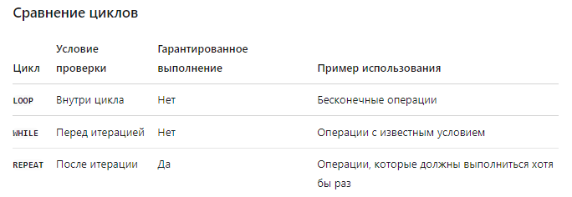

27. Извлечение значений в переменные.
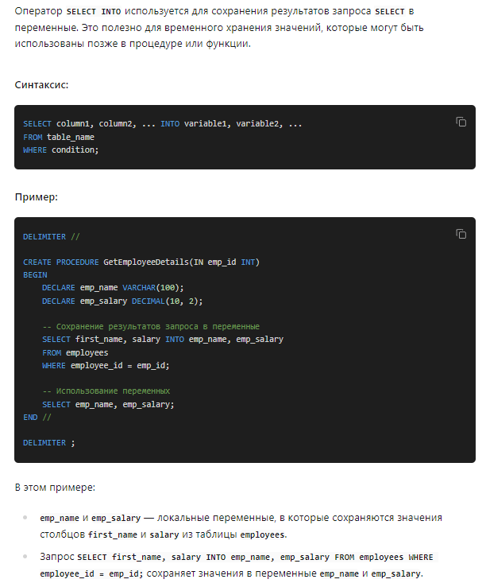
Для начала надо определить наши переменные
BEGIN
DECLARE v_employee_id INT;
DECLARE v_employee_name VARCHAR(50);
-- Производим операцию SELECT INTO
END
- Правильная расстановка полей: Поля располагаются до ключевого слова INTO.
- Корректная последовательность: Переменные расставляются после INTO в том порядке, в котором идут поля.
- Фильтрация данных: Для фильтрации данных применяется WHERE.

Работа со сложными присваиваниями
В некоторых случаях требуется более сложное присваивание данных. Вот некоторые рекомендации:
- Присваивание нескольких строк: Если требуется обработать множество строк, используйте курсор для построчного прохода по ним.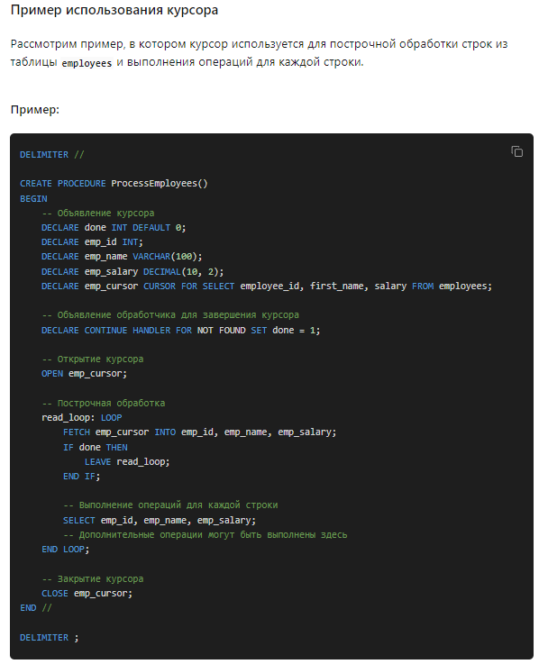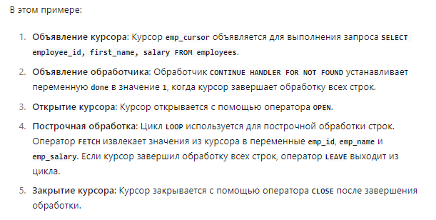
- Условное присваивание: Внедрите в SELECT INTO управляющие структуры данных MySQL, такие как IF() или CASE.
- Предотвращение ошибок: Установите значения по умолчанию для переменных, чтобы не столкнуться с непредвиденными NULL.

Устранение возможных проблем
При использовании SELECT INTO могут возникнуть следующие трудности:
- Совпадение имён: Имена переменных и колонок должны быть уникальными, чтобы избежать путаницы.
- Ограничение на количество строк: SELECT INTO позволяет возвратить только одну строку. Если запрос может вернуть более одной строки, добавьте LIMIT 1.

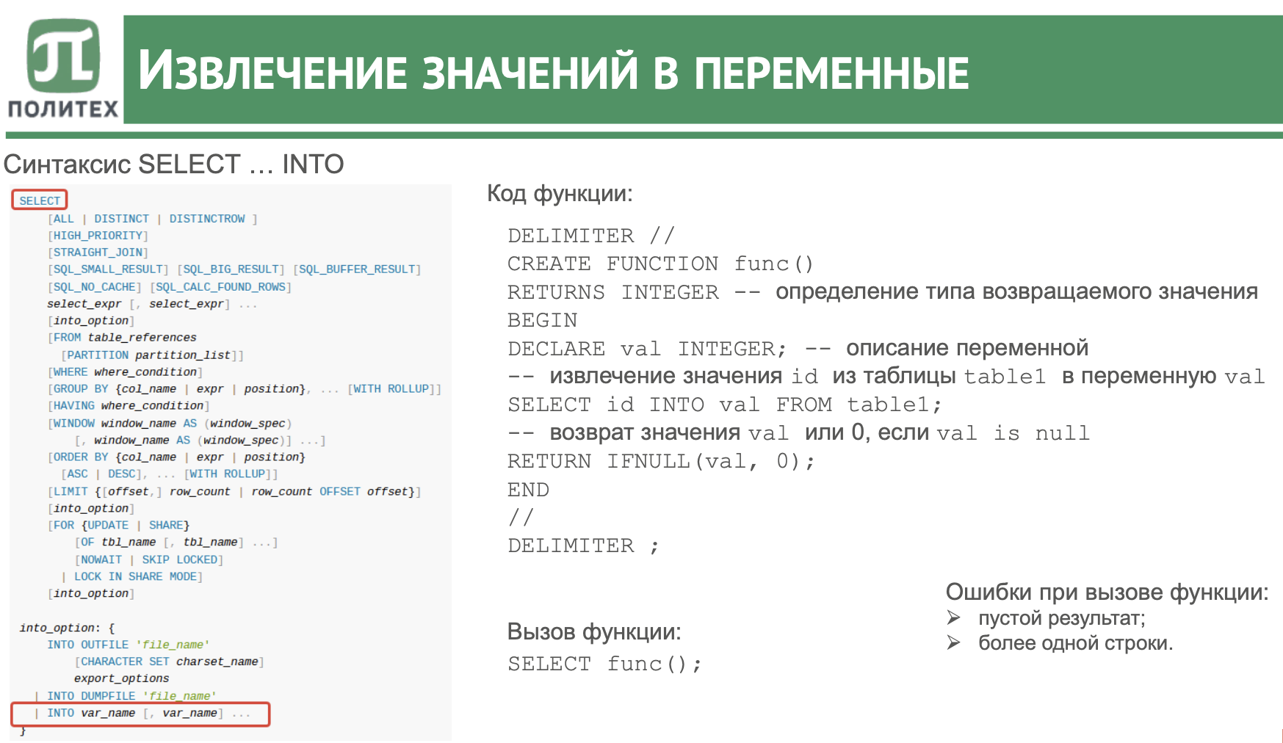

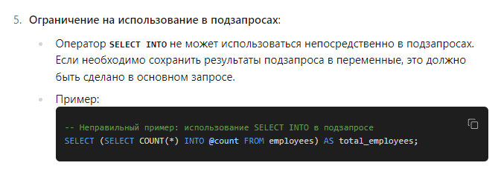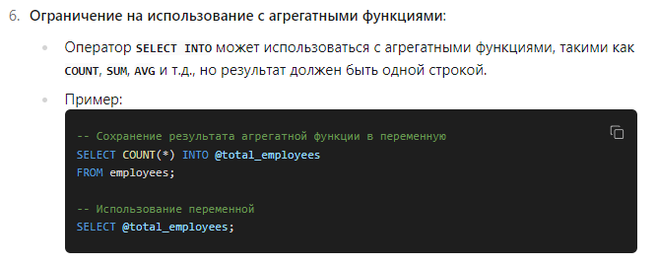

28. Способ хранения процедур и функций в INFORMATION_SCHEMA.
Процедуры и функции в реляционных базах данных (таких как MySQL, PostgreSQL, Microsoft SQL Server и других) хранятся в системных представлениях или таблицах, которые предоставляют метаданные о различных объектах базы данных. Одним из таких представлений является INFORMATION_SCHEMA, которое является стандартной частью SQL и предоставляет стандартизированный способ доступа к информации о структурах базы данных.
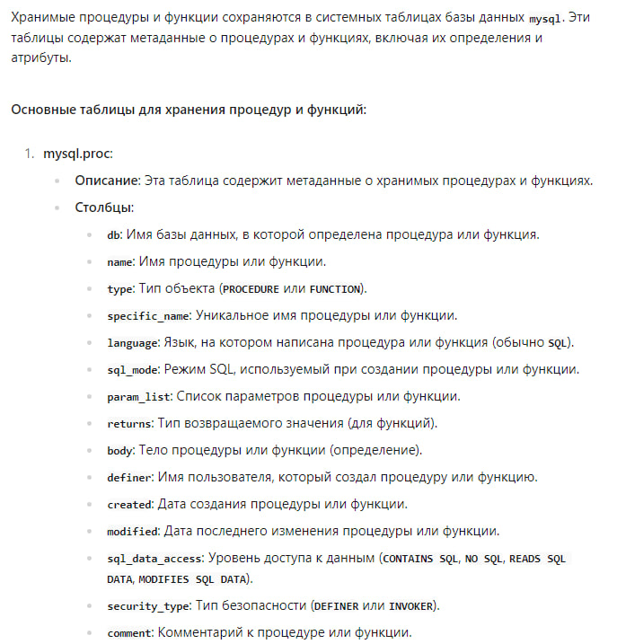
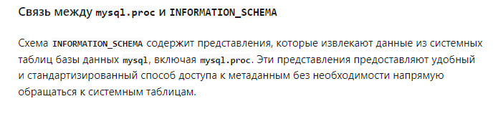
Способ хранения процедур и функций в INFORMATION_SCHEMA:

1. Представление ROUTINES:
- В INFORMATION_SCHEMA существует представление под названием ROUTINES.
- Это представление содержит по одной строке для каждой хранимой процедуры или функции в базе данных.
- Колонки этого представления предоставляют метаданные о процедурах и функциях, такие как:
- SPECIFIC_NAME: уникальное имя процедуры или функции в пределах схемы.
- ROUTINE_CATALOG: каталог (база данных), к которому принадлежит процедура или функция.
- ROUTINE_SCHEMA: схема, в которой находится процедура или функция.
- ROUTINE_NAME: имя процедуры или функции.
- ROUTINE_TYPE: тип рутины — PROCEDURE (процедура) или FUNCTION (функция).
- DATA_TYPE: тип данных возвращаемого значения (для функций).
- ROUTINE_DEFINITION: текстовое определение процедуры или функции (ее код).
- CREATED и LAST_ALTERED: даты создания и последнего изменения.
- И другие колонки, предоставляющие дополнительную информацию о параметрах, безопасности, характере процедуры или функции.

2. Представление PARAMETERS:
- Для детальной информации о параметрах процедур и функций используется представление PARAMETERS.
- Оно содержит информацию о каждом параметре каждой процедуры и функции.
- Ключевые колонки включают:
- SPECIFIC_CATALOG, SPECIFIC_SCHEMA, SPECIFIC_NAME: идентифицируют процедуру или функцию, к которой относится параметр.
- ORDINAL_POSITION: позиция параметра в списке параметров.
- PARAMETER_MODE: режим параметра (IN, OUT, INOUT).
- PARAMETER_NAME: имя параметра.
- DATA_TYPE: тип данных параметра.

Как это работает:

- Когда вы создаете хранимую процедуру или функцию, система базы данных сохраняет ее определение и метаданные во внутренних системных таблицах.
- INFORMATION_SCHEMA предоставляет представления, которые читают данные из этих системных таблиц и представляют их в удобочитаемом и стандартизированном формате.
- Это позволяет разработчикам и администраторам получать информацию о доступных процедурах и функциях, их структуре и свойствах, выполняя запросы к INFORMATION_SCHEMA.ROUTINES и связанным представлениям.

Пример запроса:
SELECT
ROUTINE_SCHEMA,
ROUTINE_NAME,
ROUTINE_TYPE,
DATA_TYPE,
ROUTINE_DEFINITION
FROM
INFORMATION_SCHEMA.ROUTINES
WHERE
ROUTINE_SCHEMA = 'ваша_схема';

Этот запрос вернет список всех процедур и функций в указанной схеме, вместе с их типами, возвращаемыми значениями и определением.

29. Транзакции. Определение.
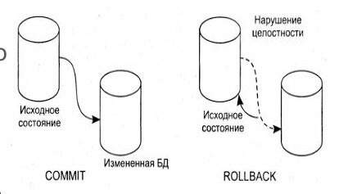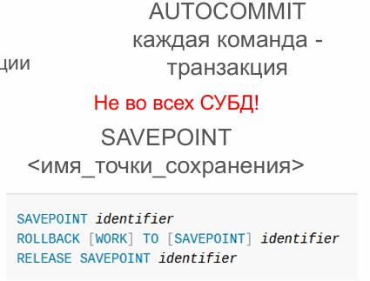
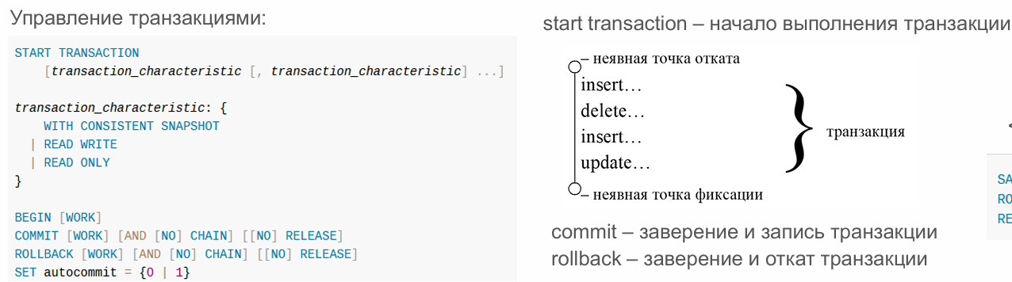
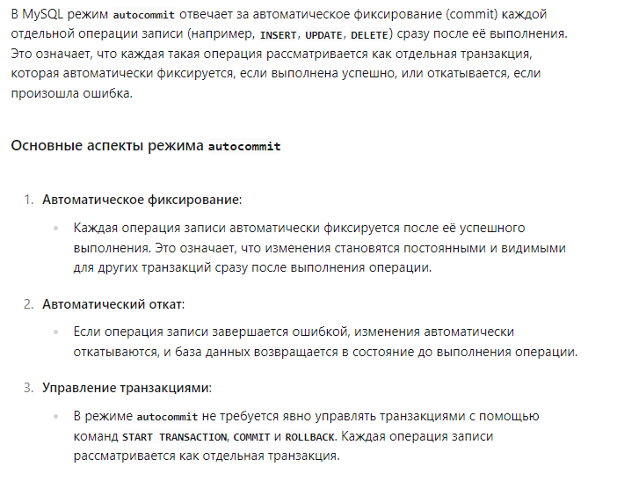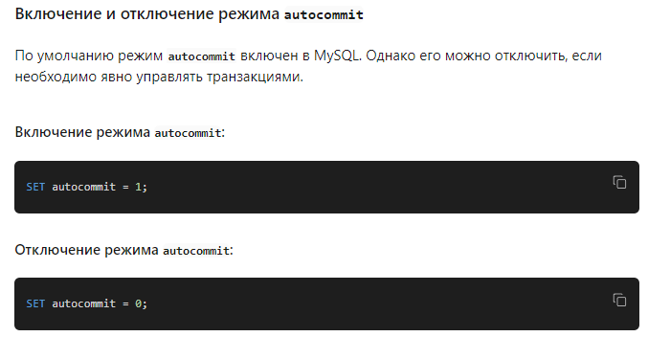
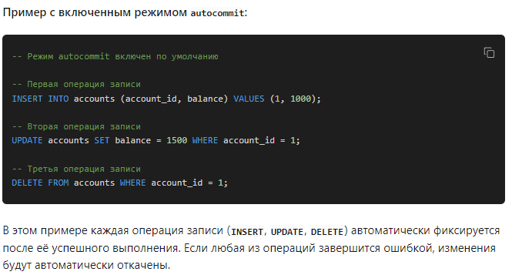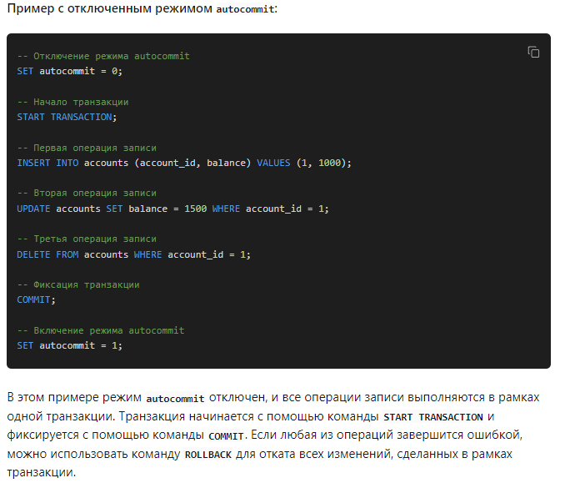

Транзакция — это логическая единица работы; она начинается с выполнения операции BEGIN TRANSACTION и заканчивается операцией COMMIT или ROLLBACK. На рисунке показан псевдокод транзакции, которая предназначена для перечисления суммы 100 долл. со счета 123 на счет 456.
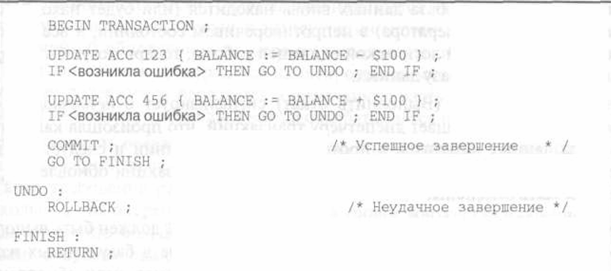
Вполне очевидно, что операция перевода денег с одного счета на другой, которая по самой своей сути является неразрывной, фактически требует выполнения в базе данных двух отдельных операций обновления. Более того, сама база данных на этапе между этими двумя обновлениями находится в недопустимом состоянии, в том смысле, что она не отражает действительное состояние дел в реальном мире; вполне очевидно, что в банковской практике перевод денег с одного счета на другой не должен влиять на суммарное количество денежных средств на рассматриваемых счетах, а в данном примере после выполнения первого обновления сумма в 100 долл. на время "исчезает" из базы данных. Поэтому такая логическая единица работы, как транзакция, не обязательно связана с выполнением только одной операции в базе
данных. Транзакция, как правило, чаще всего состоит из последовательности подобных операций, и назначением такой последовательности является преобразование одного действительного состояния базы данных в другое такое состояние; при этом не обязательно требуется, чтобы на всех промежуточных этапах база данных находилась в допустимом состоянии.

Итак, вполне очевидно, что в данном примере следует избегать такой ситуации, когда одно из обновлений будет выполнено, а другое — нет, поскольку в результате база данных останется в недопустимом состоянии. В идеале желательно иметь абсолютную гарантию того, что будут выполнены оба обновления. Но, к сожалению, действительно предоставить любую подобную гарантию невозможно, поскольку всегда имеется вероятность, что события будут развиваться по наихудшему сценарию, мало того, это может произойти в самый неблагоприятный момент. Например, на этапе перехода от одного обновления к другому может произойти аварийный останов системы, во время выполнения второго обновления может возникнуть арифметическое переполнение и т.д. Но система, которая обеспечивает управление транзакциями, хотя и не предоставляет подобную гарантию, вполне может ее заменить другими средствами. А именно, система с поддержкой транзакций гарантирует, что если в транзакции будут выполнены некоторые обновления, а затем возникнет отказ еще до того, как транзакция достигнет своего завершения, то все эти обновления будут отменены. Поэтому транзакция либо полностью выполняется, либо полностью отменяется (т.е. создается такая ситуация, как если бы эта транзакция вообще не выполнялась). Благодаря этому последовательность операций, которая по самой своей сути не является неразрывной, может быть преобразована в такую последовательность, которая внешне кажется неразрывной.

Про savepoint:
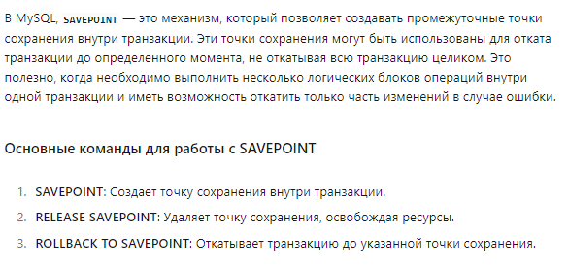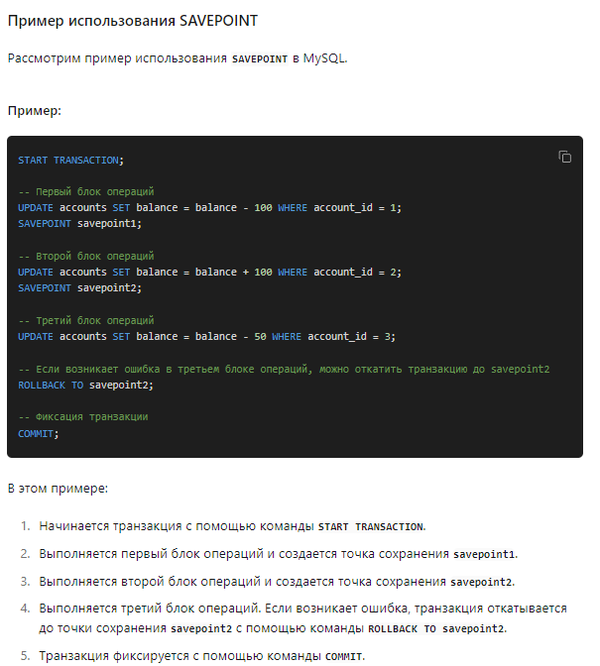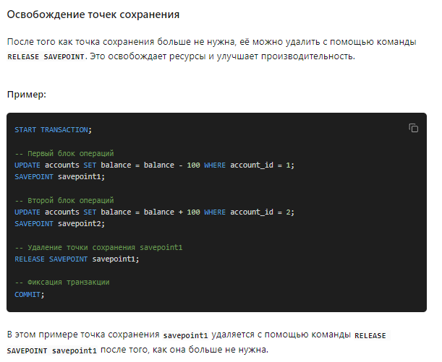

30. Требования к транзакциям. ACID транзакции.
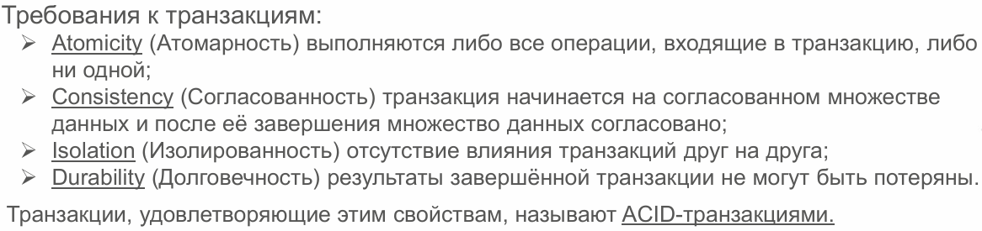

То же, но из книжки
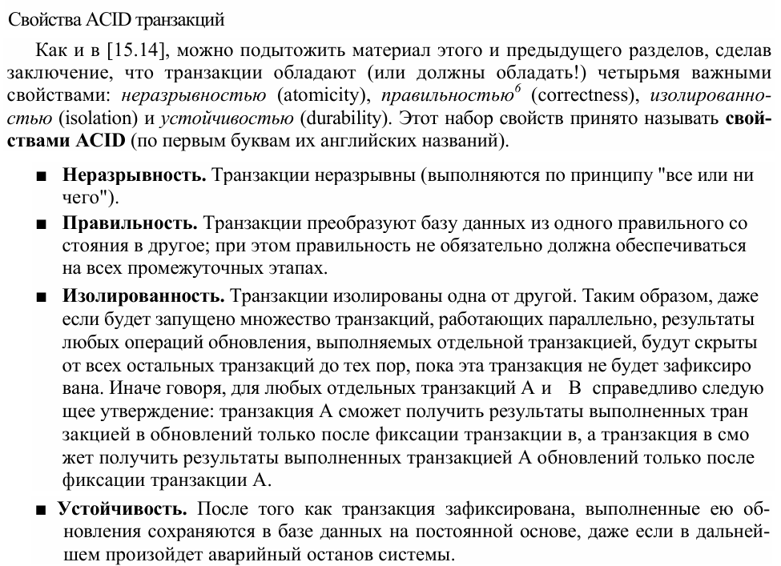

Пример на каждое свойство ниже:
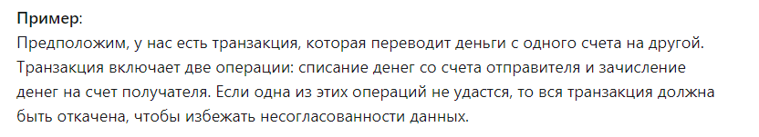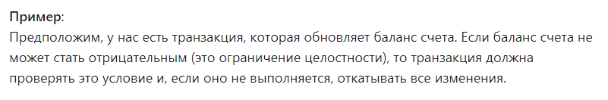
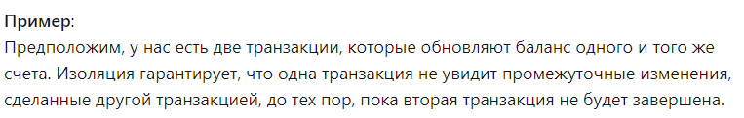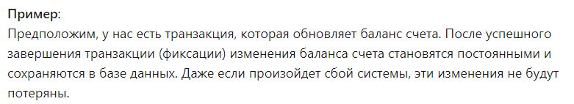

31. Процедура выполнения транзакции. Откат и закрепление результата транзакции.
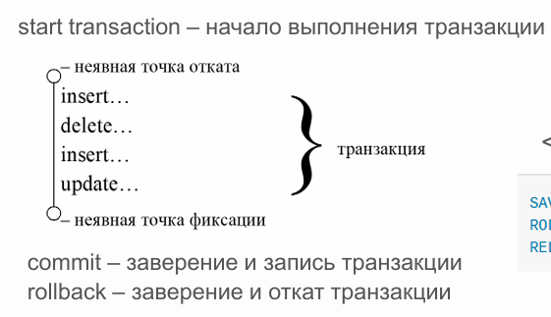
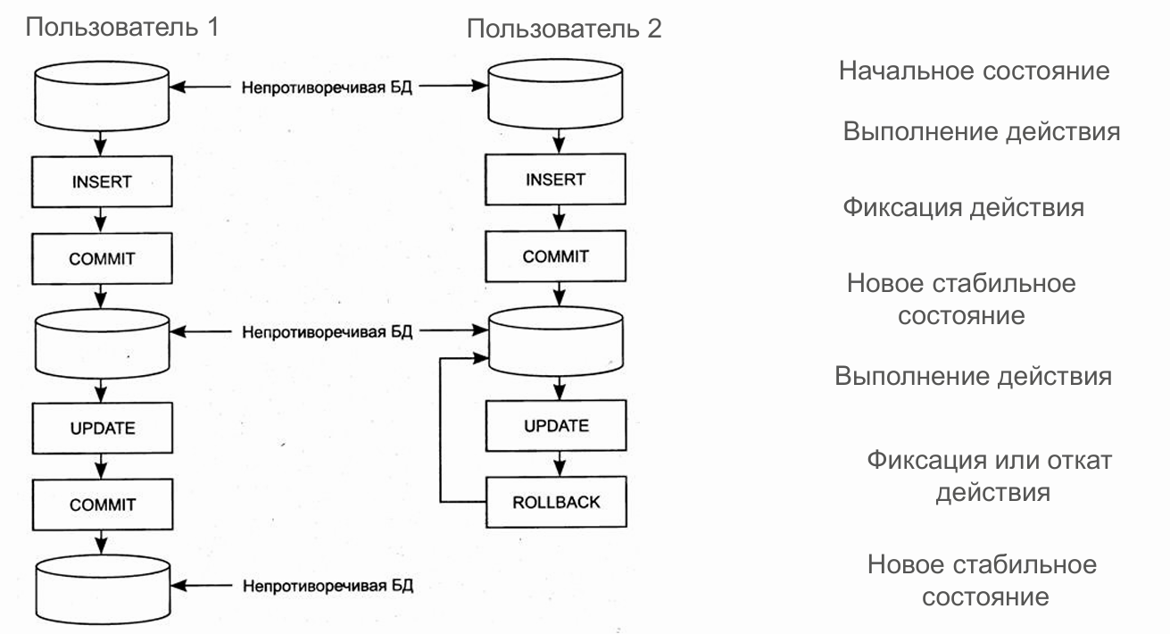
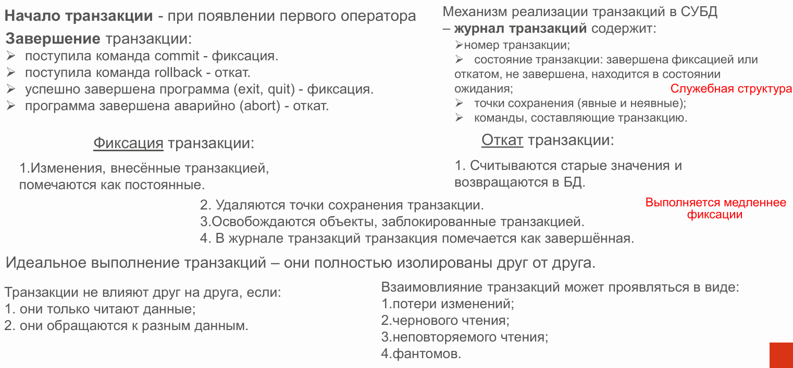
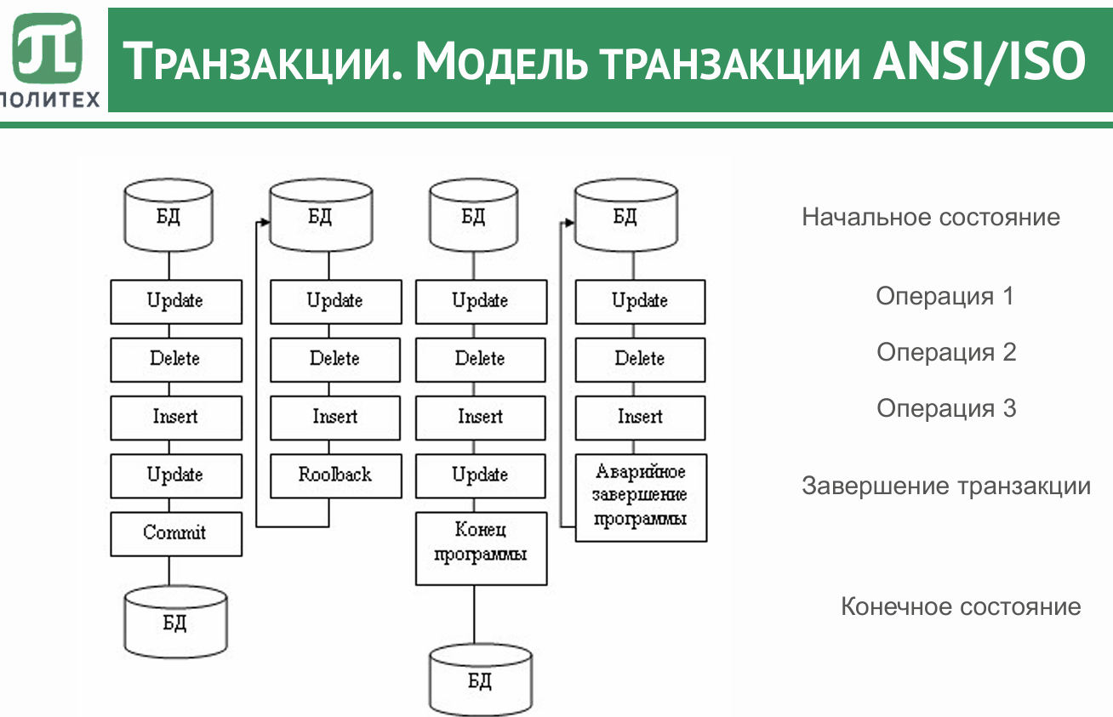

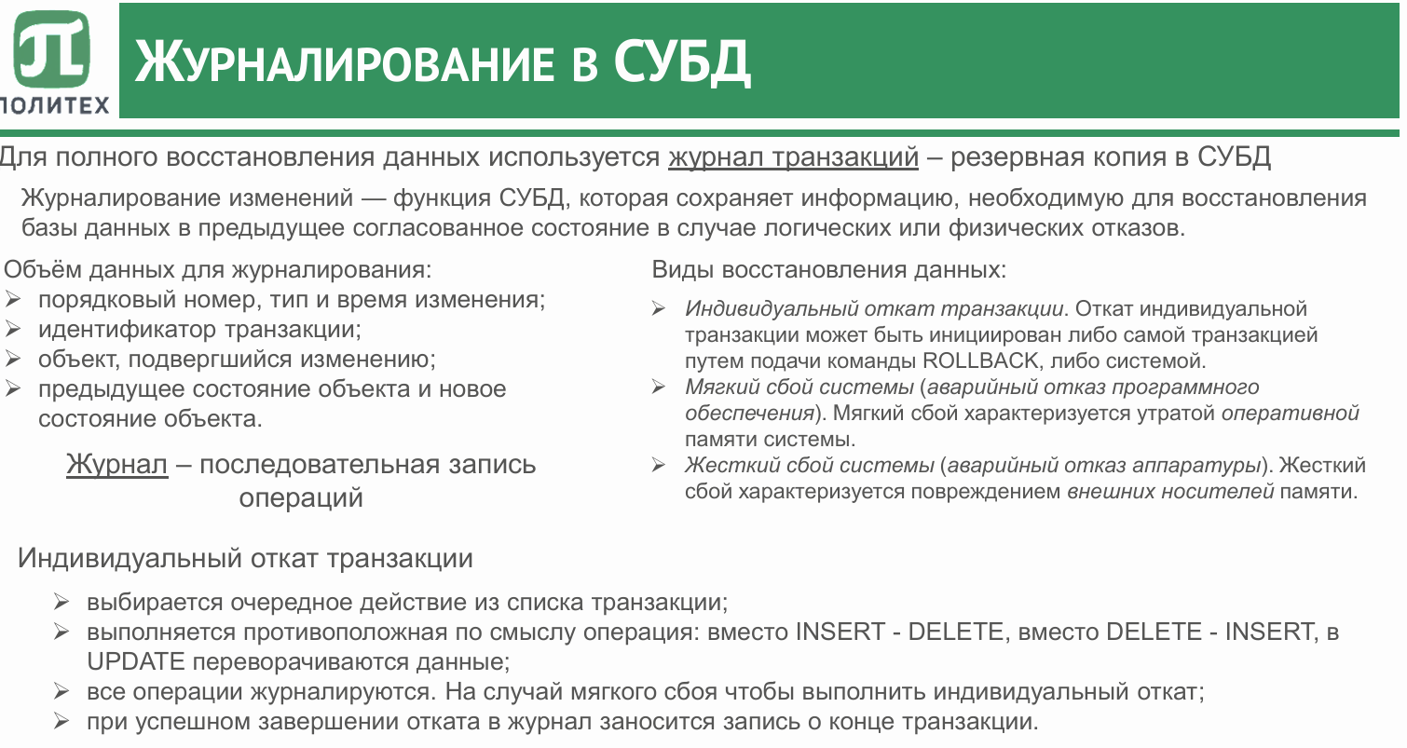

32. Взаимное влияние транзакций. Проявление взаимных влияний.
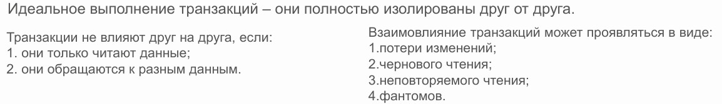

В этом вопросе нужно ответить зачем и почему это оставили?

Чтиво с книжки, не прямо то же самое, но как раз ведет к тому, почему какие то проблемы возникают (скорее всего, он хочет не это):

Термин параллельность обозначает такое свойство СУБД, которое, как правило, позволяет одновременно обращаться с помощью многих транзакций к одной и той же базе данных. Очевидно, что в системе, обладающей таким свойством, требуется определенный механизм управления, который позволяет добиться того, чтобы параллельно выполняемые транзакции не нарушали работу друг друга.

ТРИ ПРОБЛЕМЫ ОРГАНИЗАЦИИ ПАРАЛЛЕЛЬНОЙ РАБОТЫ
Вначале рассмотрим некоторые из проблем, с которыми должен помочь справиться любой механизм управления параллельным выполнением. По сути, возникают три основные ситуации, в которых могут происходить нарушения работы. Это такие ситуации, что транзакция, будучи правильной сама по себе, может, тем не менее, выработать неправильный ответ, если в ее работу каким-то образом вмешиваются другие транзакции. При этом необходимо учитывать важное замечание, что и сами транзакции, нарушающие ее работу, также рассматриваются как правильные (в соответствии с обычно принятым допущением), поэтому причиной получения общего неправильного результата становится неконтролируемое чередование операций двух транзакций, которые сами по себе являются правильными. Ниже перечислены три возникающие при этом проблемы:
- Проблема потерянного обновления.
- Проблема зависимости от незафиксированных результатов.
- Проблема анализа несовместимости.
Рассмотрим каждую из этих проблем по очереди.

Проблема потерянного обновления
Рассмотрим ситуацию, показанную на рис. 16.1.
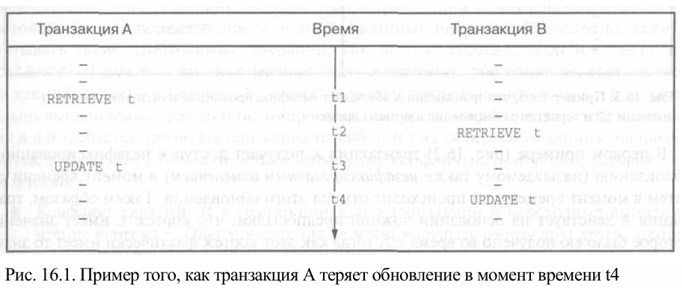События, представленные на этом рисунке, развиваются следующим образом: транзакция А выполняет выборку некоторого кортежа t в момент времени t1, транзакция в выполняет выборку того же кортежа t в момент времени t2, транзакция А обновляет кортеж в момент времени t3 (с учетом тех значений, которые он имел во время t1), а транзакция в обновляет тот же кортеж в момент времени t4 (с учетом тех значений, которые он имел во время t2, которые оставались такими же, как и во время t1). В момент времени t4 происходит потеря обновления, внесенного транзакцией А, поскольку транзакция B перезаписывает его, даже не проверяя.

Проблема зависимости от незафиксированных результатов возникает, если одной транзакции разрешено выполнять выборку (или, что еще хуже, обновление) кортежа, который был обновлен другой транзакцией, но это обновление еще не было зафиксиро вано другой транзакцией. А поскольку это обновление еще не зафиксировано, то всегда существует вероятность, что оно так и не будет зафиксировано, а вместо этого произойдет откат, и в этом случае первая транзакция будет работать с данными, которых больше не существует (и которые в определенном смысле и не существовали). Рассмотрим в качестве примеров рис. 16.2 и 16.3.
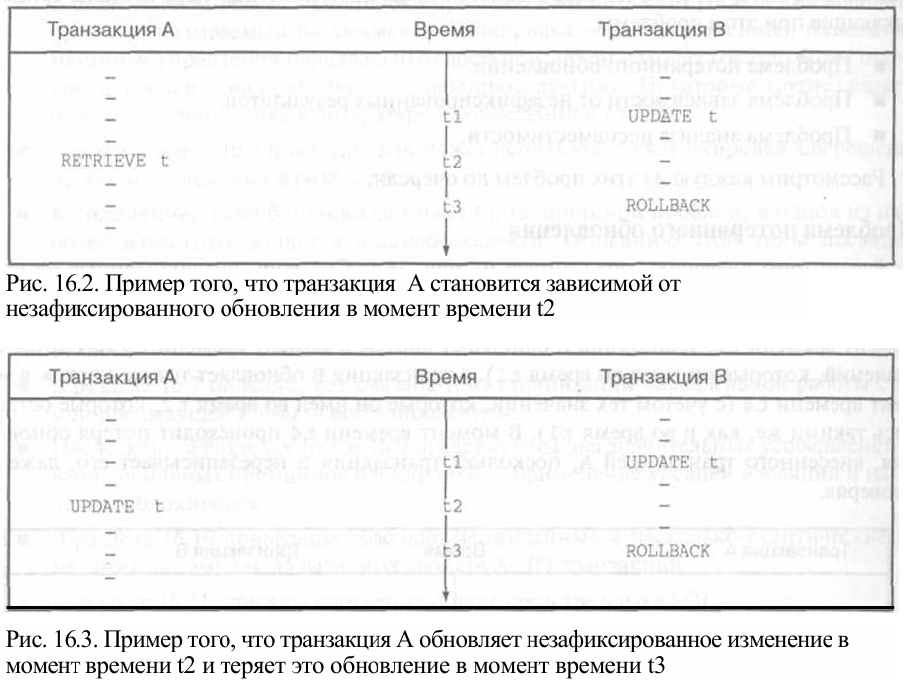

Проблема анализа несовместимости ll)
Рассмотрим рис. 16.4, где показаны две транзакции, А и B, оперирующие с кортежами некоторого счета (ACCount — АСС). Транзакция А подсчитывает остатки на счетах, а транзакция В переводит сумму 10 со счета 3 на счет 1. Очевидно, что результат, выработанный транзакцией А, — 110, является неправильным; если бы в ходе своего дальнейшего выполнения транзакция А снова записала этот результат в базу данных, то фактически оставила бы базу данных в противоречивом состоянии. По сути, транзакция А обнаружила несовместимое состояние базы данных и поэтому выполнила анализ несовместимости. Обратите внимание на различие между этим примером и предыдущим: в данном случае не возникает проблема зависимости транзакции А от незафиксированного изменения, поскольку в зафиксировала все свои обновления еще до того, как А прочитала значение АСС 3.
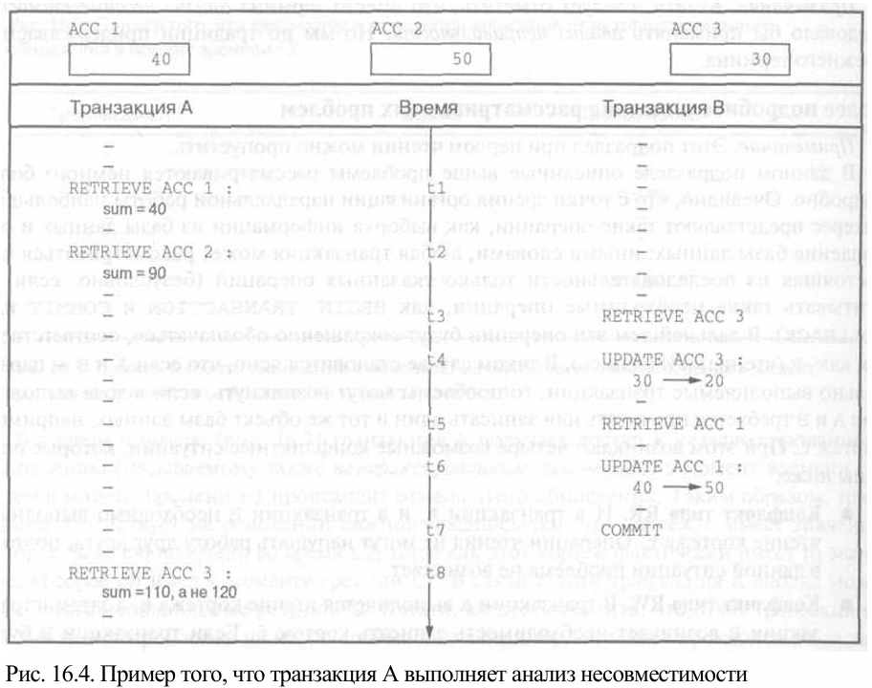

33. Потеря изменений.
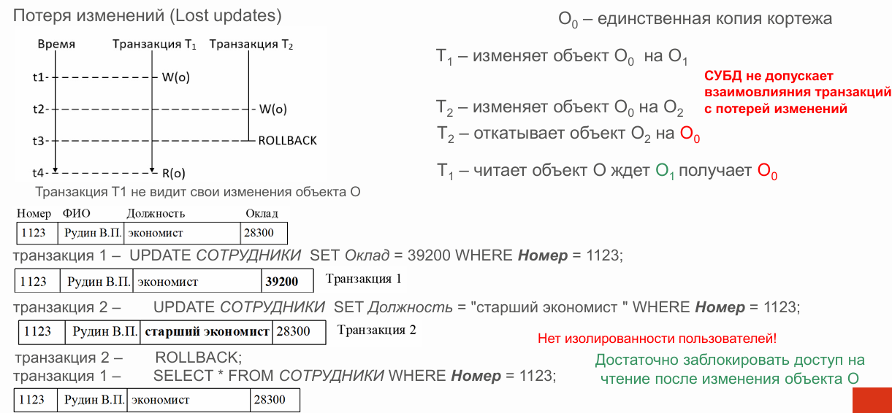

34. Грязное чтение.
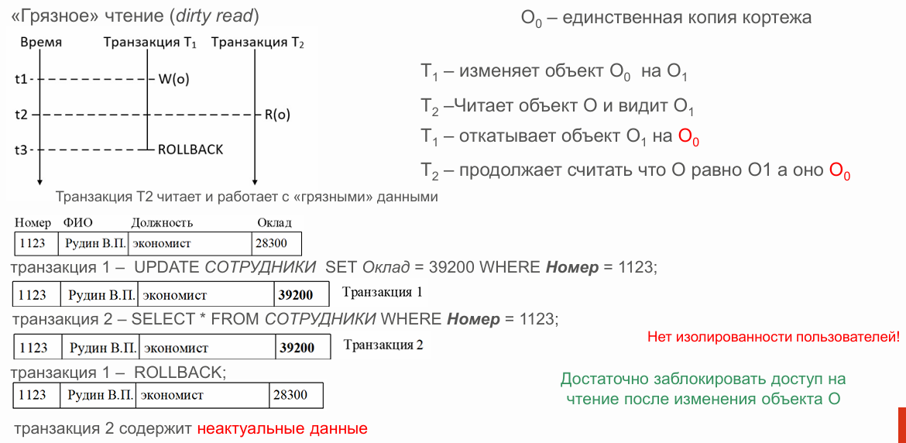

35. Неповторяющееся чтение.
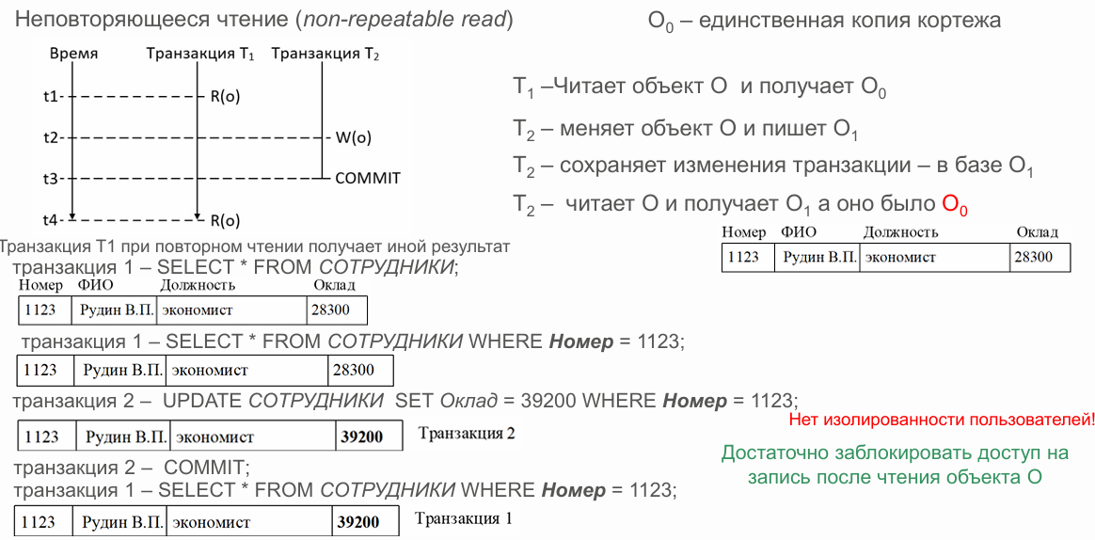

36. Чтение фантомов.
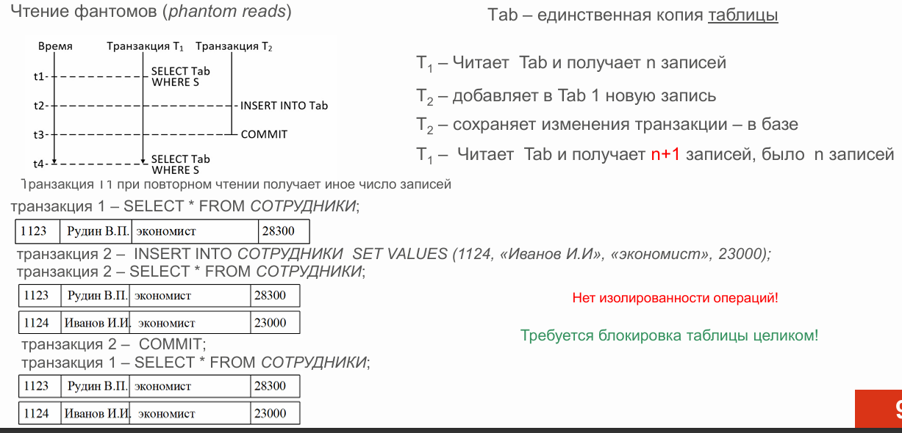

37. Цели регулирования совместного выполнения.
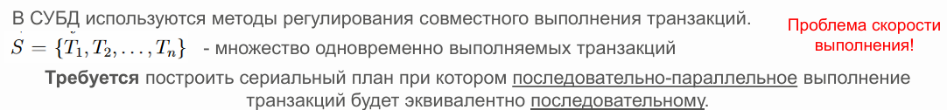
Про последовательно-параллельное выполнение: Это означает, что части разных транзакций могут выполняться параллельно, но с соблюдением определенного порядка, чтобы конечный результат был как при последовательном выполнении транзакций

Управление транзакциями предусматривает решение задачи организации их выполнения таким образом, чтобы соблюдение всех свойств ACID абсолютно гарантировалось (за исключением согласованности). Проще говоря, общая цель функционирования всей системы может быть определена как надежное выполнение транзакций.

Согласованность, как правило, является концептуальным свойством, которое обеспечивает само приложение, выполняя логику таким образом, чтобы всегда переводить БД в валидное состояние. Например, приложение может гарантировать, что при переводе денег с одного счета на другой, балансы будут корректно обновлены. СУБД может помочь в этом, но не может гарантировать согласованность самостоятельно.

38. Уровни изоляции.
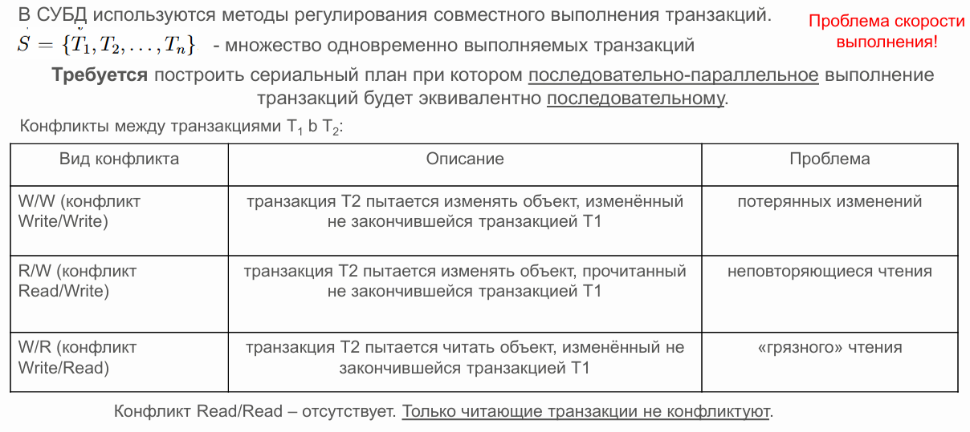
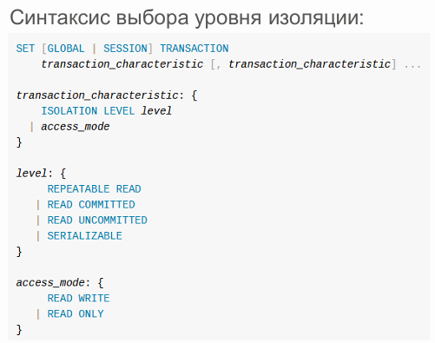
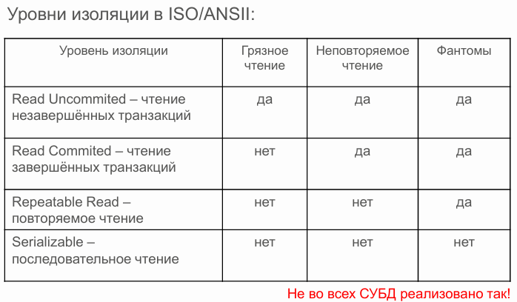

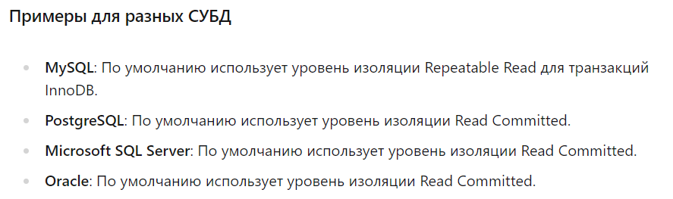

39. S, X блокировки.
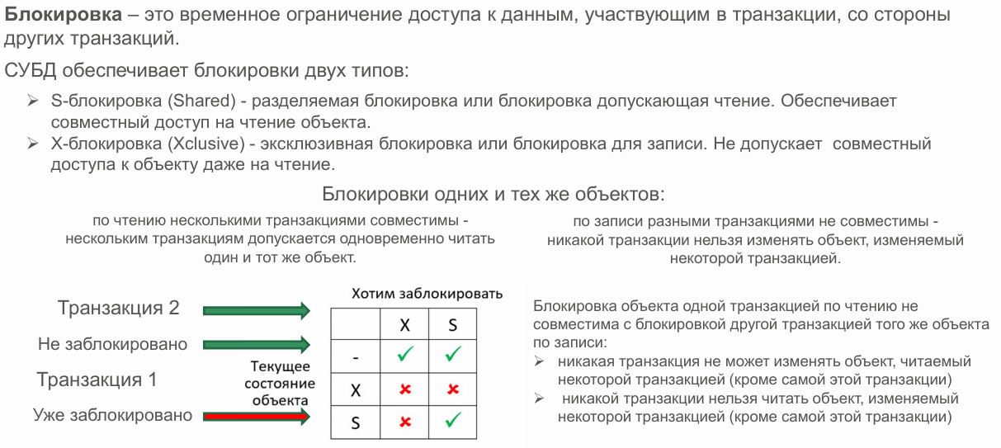
Если запрос на блокировку от транзакции B не может быть немедленно удовлетворен из-за того, что он конфликтует с блокировкой, которой уже владеет транзакция А, то B переходит в состояние ожидания. Транзакция B ожидает до тех пор, пока не появится возможность удовлетворить ее запрос на блокировку, а это может произойти не раньше, чем транзакция А освободит блокировку.
Описанный выше протокол называется строгим протоколом двухфазной блокировки.

40. Явные и неявные блокировки. Синтаксис явных блокировок.
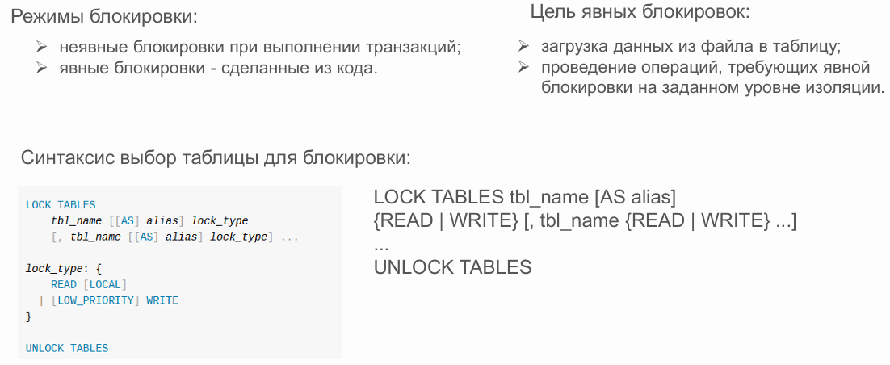
Запросы на получение блокировок обычно бывают неявными — операция выборки кортежа неявно запрашивает блокировку S на соответствующий кортеж, а операция обновления кортежа неявно запрашивает блокировку X (или неявно запрашивает расширение существующей блокировки S до уровня X) на соответствующий кортеж.

